**Pandas学习笔记**

**（利用pandas进行数据分析）**

目录

**NumPy的ndarray：一种多维数组对象** 1

创建ndarray 1

数组和标量之间的运算 1

基本的索引和切片 2

布尔型索引 3

数组转置和轴对换 3

**通用函数：快速的元素级数组函数** 4

**利用数组进行数据处理** 5

将条件逻辑表述为数组运算 5

数学和统计方法 6

用于布尔型数组的方法 7

排序 7

唯一化以及其他的集合逻辑 7

**线性代数** 8

**随机数生成** 9

**Pandas入门** 10

**pandas的数据结构介绍** 10

Series 10

DataFrame 12

**基本功能** 15

重新索引 15

丢弃指定轴上的项 17

索引、选取和过滤 17

算术运算和数据对齐 19

函数应用和映射 20

排序和排名 21

**汇总和计算描述统计** 23

相关系数与协方差 25

**处理缺失数据** 26

丢弃缺失数据 26

填充缺失数据 27

**层次化索引** 28

Series 28

DataFrame 29

重新分级顺序 30

根据级别汇总统计 30

使用DataFrame的列为行索引 31

**数据加载、存储与文件格式** 31

**存取MongDB中的数据** 32

**将数据写出到文本格式** 32

**读取文本格式的数据** 33

**数据规整化：清理转换、合并、重塑** 33

**合并数据集** 33

数据库风格的DataFrame合并： 33

索引上的合并 35

轴向连接 36

合并重叠数据 39

**重塑和轴向旋转** 39

重塑层次化索引 40

将“长格式”旋转为“宽格式” 40

**数据转换** 42

移除重复数据 42

替换值 43

检测和过滤异常值 44

排列和随机采样 45

**绘图和可视化** 45

**Matplotlib API入门** 45

Figure和subplot 46

颜色、标记和线型 47

刻度、标签和图例 47

添加图例 48

将图标保存到文件 49

**Pandas中的绘图函数** 50

线性图 50

柱状图 52

散布图 54

**数据聚合与分组运算** 55

**GroupBy技术** 55

按分组键分组 57

对分组进行迭代 57

选取一个或一组列 59

通过字典或Series进行分组 59

通过函数进行分组 59

根据索引级别分组 60

**数据聚合** 60

自定义聚合运算 60

面向列的多函数应用 61

**分组级运算和转换** 62

transform方法 62

apply方法 63

**时间序列** 64

**日期和时间数据类型及工具** 64

Datetime模块 64

字符串和datetime的相互转换 64

**时间序列基础** 66

创建时间序列 66

索引、选取、子集构造 67

带有重复索引的时间序列 67

**日期的范围、频率以及移动** 68

生成日期范围 68

频率和日期偏移量 69

**时区处理** 71

本地化和转换 71

不同时区之间的运算 72

Timestamp对象时区转换 72

**时期以及算术运算** 72

时期的频率转换 73

按季度计算的时期频率 73

Timestamp与Period相互转换 74

**重采样及频率转换** 75

降采样 76

升采样和插值 78

通过时期进行重采样 79

**时间序列绘图** 79

时间序列plot 79

移动窗口函数 80

指数加权函数 82

二元移动窗口函数 83

**金融和经济数据应用** 83

**频率不同的时间序列的运算** 83

**时间数据选取** 85

**收益指数和累计收益** 85

收益指数 86

累计收益 86

**分组变换** 87

行业分类 87

行业内标准化处理 87

**NumPy基础：数组和矢量计算**

**import** numpy **as** np

**NumPy的ndarray：一种多维数组对象**

### 创建ndarray

创建数组最简单的办法就是使用array函数。

data1 = range(10)  
arr1 = np.array(data1)  
data2 = [range(4),range(4)]  
arr2 = np.array(data2)  
**print** arr2.shape  
**print** arr2.ndim

(2, 4)

2

**print** np.ones(4)  
**print** np.ones_like(arr1)

[ 1. 1. 1. 1.]

[1 1 1 1 1 1 1 1 1 1]

**print** np.zeros((2,3))

[[ 0. 0. 0.]

[ 0. 0. 0.]]

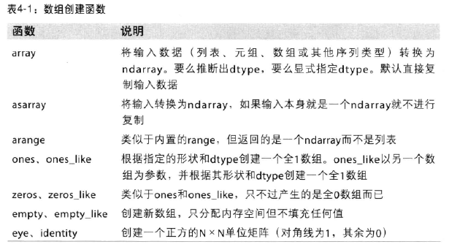

### 数组和标量之间的运算

数组很重要，因为它使你不用编写循环即可对数据执行批量运算。这通常就叫做矢量化。

arr = np.array([[1.,2.,3.,4.],[1.,2.,3.,4.]])  
**print** arr

[[ 1. 2. 3. 4.]

[ 1. 2. 3. 4.]]

**print** arr*arr  
**print** 1/arr  
**print** a**0.5

[[ 1. 4. 9. 16.]

[ 1. 4. 9. 16.]]

[[ 1. 0.5 0.33333333 0.25 ]

[ 1. 0.5 0.33333333 0.25 ]]

[[ 1. 1.41421356 1.73205081 2. ]

[ 1. 1.41421356 1.73205081 2. ]]

### 基本的索引和切片

arr = np.arange(10)  
**print** arr[5:8]

[5 6 7]

**跟列表最重要的区别在于，数组切片是原始数组的视图。意味着数据不会被复制，视图上的任何修改都会直接反映到源数组上：**

arr_slice = arr[5:8]  
arr_slice[1] = 100  
**print** arr

[ 0 1 2 3 4 5 100 7 8 9]

**如果你想得到的是ndarray切片的一份副本而非视图，就需要显式地进行复制操作，例如arr[5:8].copy()**

**切片索引**

arr2d = np.array([[1,2,3],[4,5,6],[7,8,9]])  
**print** arr2d

[[1 2 3]

[4 5 6]

[7 8 9]]

**print** arr2d[:2]

[[1 2 3]

[4 5 6]]

**print** arr2d[:2,:1]

[[1]

[4]]

注意：“只有冒号”表示选取整个轴：

**print** arr2d[:, :1]

[[1]

[4]

[7]]

### 布尔型索引

names = np.array([**'bob'**,**'joe'**,**'will'**,**'bob'**])  
data = randn(4,5)  
**print** names  
**print** data

['bob' 'joe' 'will' 'bob']

[[-1.19091387 0.14642273 -0.66863316 0.44013788 -1.29671215]

[-0.80908315 1.07817172 0.04415241 -0.51397585 -0.94635326]

[-0.37697096 1.56597667 0.56987776 0.84733407 -0.60212763]

[ 0.18894967 -1.51679444 0.01545517 0.16149475 -1.12305223]]

**print** data[names == **'bob'**]

[[-1.19091387 0.14642273 -0.66863316 0.44013788 -1.29671215]

[ 0.18894967 -1.51679444 0.01545517 0.16149475 -1.12305223]]

**通过布尔型数组设置值是一种经常用的手段。为了将data中的所有负值都设置为0，我们只需：**

data[data<0] = 0  
**print** data

[[ 0. 0. 0. 0. 0. ]

[ 0. 0. 0. 0. 0. ]

[ 0. 0.00512938 0.67380362 0.78094606 0. ]

[ 0. 0.32336722 0.25130047 0. 1.08485281]]

### 数组转置和轴对换

arr = np.arange(15).reshape(3,5)  
**print** arr  
**print** arr.T

[[ 0 1 2 3 4]

[ 5 6 7 8 9]

[10 11 12 13 14]]

[[ 0 5 10]

[ 1 6 11]

[ 2 7 12]

[ 3 8 13]

[ 4 9 14]]

np.dot计算矩阵乘法，可以利用np.dot计算内积

**print** np.dot(arr, arr.T)

[[ 30 80 130]

[ 80 255 430]

[130 430 730]]

**通用函数：快速的元素级数组函数**

通用函数（即ufunc）是一种对ndarray中的数组执行元素级运算的函数。

arr = np.arange(5)  
**print** np.sqrt(arr)  
**print** np.exp(arr)

[ 0. 1. 1.41421356 1.73205081 2. ]

[ 1. 2.71828183 7.3890561 20.08553692 54.59815003]

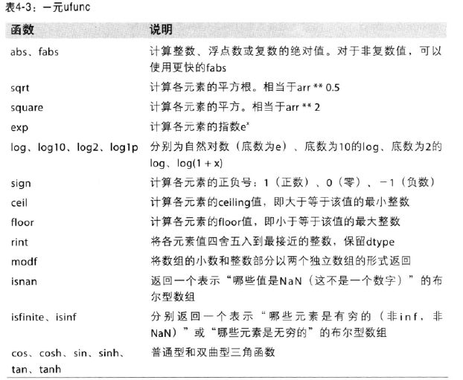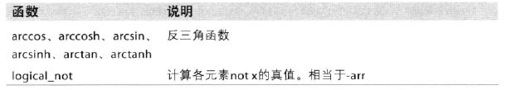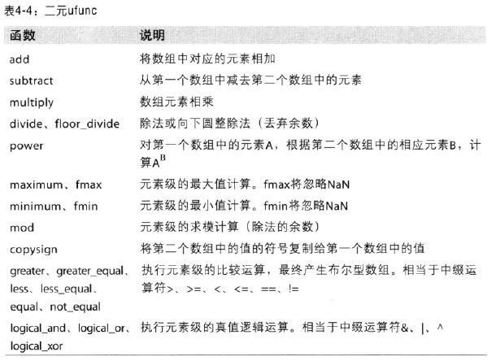

arr = np.arange(5)  
**print** np.maximum(arr, arr*2)

[0 2 4 6 8]

**利用数组进行数据处理**

### 将条件逻辑表述为数组运算

numpy.where函数是三元表达式 x if condition else y 的矢量版本。

result = np.where(cond, xarr, yarr)

np.where的第二个和第三个参数不必是数组，它们可以是标量值。

arr = randn(4,4)  
**print** arr

[[ 0.5226102 -0.62470655 -0.78233791 -0.6008009 ]

[-1.04404238 -0.54215402 0.45638562 1.43093423]

[ 0.76307658 -1.28710021 0.41550553 1.22019516]

[ 0.31424298 -0.29771119 0.48784945 -1.37217858]]

arr1 = np.where(arr>0, 2, -2)  
**print** arr1

[[ 2 -2 -2 -2]

[-2 -2 2 2]

[ 2 -2 2 2]

[ 2 -2 2 -2]]

arr = np.where(arr<0, 0, arr)  
**print** arr

[[ 0.5226102 0. 0. 0. ]

[ 0. 0. 0.45638562 1.43093423]

[ 0.76307658 0. 0.41550553 1.22019516]

[ 0.31424298 0. 0.48784945 0. ]]

用where表述出更复杂的逻辑。

np.where(cond1 & cond2, 0, np.where(cond1, 1, np.where(cond2, 2, 3)))

### 数学和统计方法

arr = np.array([[1,2,3,4], [4,5,6,7], [6,7,8,9]])  
**print** arr.mean()  
**print** np.mean(arr)  
**print** arr.sum()

5.16666666667

5.16666666667

62

**Mean和sum这类的函数可以接受一个axis参数（用于计算该轴向上的统计值）**

**print** arr.sum(1)  
**print** arr.sum(0)

[10 22 30]

[11 14 17 20]

**print** arr.cumprod(1)

[[ 1 2 6 24]

[ 4 20 120 840]

[ 6 42 336 3024]]

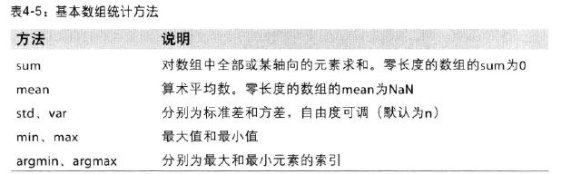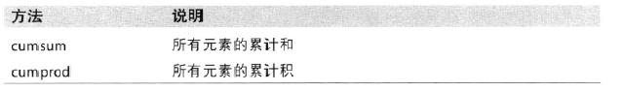

### 用于布尔型数组的方法

在上面这些方法中，布尔值会被强制转换为1（True）和0（False）。因此，sum经常被用来对布尔型数组中的True值计数：

arr = randn(100)  
**print** (arr > 0).sum()

45

另外还有两个方法any和all。any用于测试数组中是否存在一个或多个True，而all检查数组中所有值是否都是True：

**print** (arr>0).any()  
**print** (arr>0).all()

True

False

### 排序

Numpy数组也可以通过sort方法**就地排序**：

arr = randn(5)  
**print** arr  
arr.sort()  
**print** arr

[ 0.12985911 0.52741643 -0.70875679 0.53760558 -0.11906363]

[-0.70875679 -0.11906363 0.12985911 0.52741643 0.53760558]

**顶级方法np.sort返回的是数组的已排序副本，而就地排序则会修改数组本身。**

### 唯一化以及其他的集合逻辑

针对一维ndarray的基本集合运算。

arr = np.array([1,2,2,3,4,4])  
**print** np.unique(arr)

[1 2 3 4]

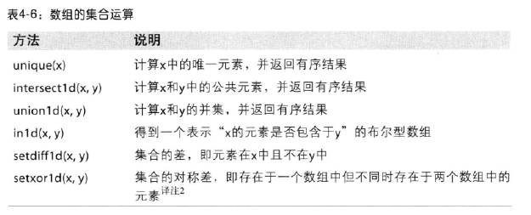

**线性代数**

线性代数（如矩阵乘法、矩阵分解、行列式以及其他方阵数学等）是任何数组库的重要组成部分。通过*对两个二维数组相乘得到的是一个元素级的积，不像matlab得到的是矩阵点积。因此，numpy提供了一个用于矩阵乘法的dot函数。

x = np.array([[1,2,3], [4,5,6]])  
y = np.array([[6,23], [-1,7], [8,9]])  
**print** x.dot(y)  
**print** np.dot(x,y)

[[ 28 64]

[ 67 181]]

[[ 28 64]

[ 67 181]]

**numpy.linalg中有一组标准的矩阵分解运算以及诸如求逆和行列式之类的东西。**

**from** numpy.linalg **import** inv, qr  
x = randn(4,4)  
mat = x.T.dot(x)  
**print** inv(mat)

[[ 0.30159881 -0.44079435 -0.01231646 -0.04637054]

[-0.44079435 2.0874644 -0.56048726 0.59833859]

[-0.01231646 -0.56048726 0.61425303 -0.3809892 ]

[-0.04637054 0.59833859 -0.3809892 0.51864183]]

**print** mat.dot(inv(mat))

[[ 1.00000000e+00 -1.11022302e-16 -5.55111512e-17 5.55111512e-17]

[ -6.24500451e-17 1.00000000e+00 -5.55111512e-17 5.55111512e-17]

[ 0.00000000e+00 -4.44089210e-16 1.00000000e+00 0.00000000e+00]

[ 2.77555756e-17 -4.44089210e-16 2.22044605e-16 1.00000000e+00]]

q,r = qr(mat)  
**print** r

[[-6.30889408 -2.19516073 -2.20461763 0.48131017]

[ 0. -0.97502881 0.47691279 2.73025888]

[ 0. 0. -3.57698221 -3.54053026]

[ 0. 0. 0. 1.13643598]]

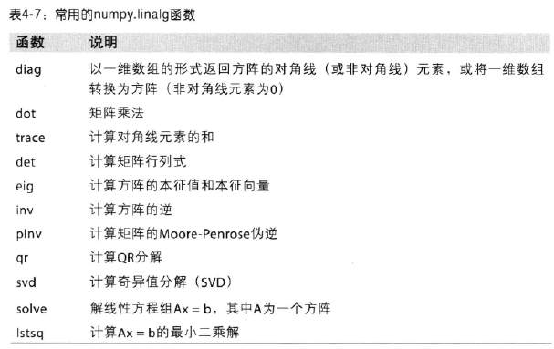

**随机数生成**

**from** numpy **import** random

arr = np.arange(10)  
random.shuffle(arr)  
**print** arr

[2 7 3 9 4 8 0 6 1 5]

**print** random.rand(2,3)

[[ 0.76720316 0.50223528 0.11335512]

[ 0.67951696 0.78906827 0.71987921]]

**print** random.randint(1,10,size=(2,3))

[[2 9 6]

[8 6 5]]

**print** random.randn(2,3)

[[ 0.54188153 -1.05622626 0.05599057]

[-1.22568593 -1.16206795 0.56627087]]

**print** random.normal(10,10,size=(2,3))

[[ 16.63356884 -4.65668552 11.71878629]

[ 2.39799936 16.36184207 0.83815035]]

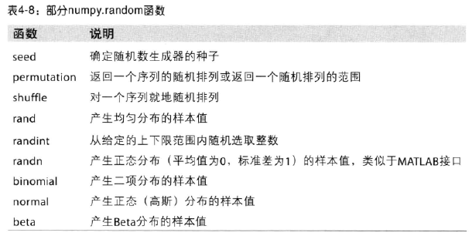

**Pandas入门**

**from** pandas **import** Series, DataFrame  
**import** pandas **as** pd

**pandas的数据结构介绍**

### Series

Series是一种类似于一维数组的对象，它由一组数据以及一组与之相关的数据标签（即索引）组成。

obj = Series([4,7,-1,8])  
**print** obj

0 4

1 7

2 -1

3 8

Series的字符串表现形式为：索引在左边，值在右边。由于我们没有为数据制定索引，于是会自动创建一个0到N-1的整数型索引。

obj = Series([4,1,-9,0],index=[**'a'**,**'b'**,**'c'**,**'d'**])  
**print** obj

a 4

b 1

c -9

d 0

**print** obj.values

[ 4 1 -9 0]

**print** obj.index

Index([u'a', u'b', u'c', u'd'], dtype='object')

可以通过**索引的方式选取Series中的单个或一组值**：

**print** obj[**'a'**]

4

**print** obj[[**'a'**,**'c'**]]

a 4

c -9

**numpy数组运算（如根据布尔型数组进行过滤、标量乘法、应用数学函数等）都会保留索引和值之间的连接：**

**print** obj[obj>0]

a 4

b 1

**print** obj*2

a 8

b 2

c -18

d 0

**print** obj.abs()

a 4

b 1

c 9

d 0

如果数据被存放在一个python字典中，也可以直接通过这个**字典来创建Series：**

sdata = {**'lhq'**:100, **'hyj'**:100, **'sb'**:0}  
obj = Series(sdata)  
**print** obj

hyj 100

lhq 100

sb 0

index_new = [**'a'**,**'sb'**]  
sdata = {**'lhq'**:100, **'hyj'**:100, **'sb'**:0}  
obj = Series(sdata, index=index_new)  
**print** obj

a NaN

sb 0

**结果为NaN（即“非数字”，在pandas中，他用于表示缺失或NA值）。将使用缺失或NA表示缺失数据。Pandas的isnull和notnull函数可用于检测缺失数据：**

**print** pd.isnull(obj)  
**print** pd.notnull(obj)

a True

sb False

a False

sb True

**Series最重要的一个功能是：它在算术运算中会自动对齐不同索引的数据。**

lhq = Series({**'name'**:**'lhq'**, **'sex'**:**'man'**, **'weigh'**:**'70kg'**})  
hyj = Series({**'name'**:**'hyj'**, **'sex'**:**'girl'**, **'smile'**:**'nice'**})  
**print** lhq  
**print** hyj

name lhq

sex man

weigh 70kg

name hyj

sex girl

smile nice

**print** lhq + hyj

name lhqhyj

sex mangirl

smile NaN

weigh NaN

### DataFrame

Dataframe是一个表格型的数据结构，它含有一组有序的列，每列可以是不同的值类型（数值、字符串、布尔值等）。DataFrame既有行索引也有列索引，它可以被看作由Series组成的字典。

#### 创建DataFrame

**构建DataFrame的办法很多，最常用的一种是直接传入一个由等长列表或numpy数组组成的字典：**

data = {**'lhq'**:[100, 170, 70,], **'hyj'**:[100, 160, 50], }  
frame = DataFrame(data)

hyj lhq

0 100 100

1 160 170

2 50 70

**如果指定了列序列，则DataFrame的列会按照指定顺序进行排列：**

frame = DataFrame(data, columns=[**'hyj'**, **'lhq'**])

hyj lhq

0 100 100

1 160 170

2 50 70

**如果传入的列在数据中找不到，就会产生NA值：**

frame = DataFrame(data, columns=[**'hyj'**, **'lhq'**, **'sb'**], index=[**'look'**, **'high'**, **'weigh'**])

hyj lhq sb

look 100 100 NaN

high 160 170 NaN

weigh 50 70 NaN

跟Series一样，values属性会以二维ndarray的形式返回DataFrame中的数据：

**print** frame.values

[[100L 100L nan]

[160L 170L nan]

[50L 70L nan]]

#### 访问行列

通过类似字典标记的方式或属性的方式，可以将DataFrame的列获取为一个Series：

**print** frame[**'lhq'**]  
**print** frame.lhq

look 100

high 170

weigh 70

**行也可以通过位置或名称的方式进行获取，比如用索引字段ix：**

**print** frame.ix[**'weigh'**]

hyj 50

lhq 70

sb NaN

#### 修改列

列可以通过赋值的方式进行修改：

frame[**'sb'**] = 1000

hyj lhq sb

look 100 100 1000

high 160 170 1000

weigh 50 70 1000

将列表或数组赋值给某个列时，其长度必须跟DataFrame的长度相匹配、如果赋值的是一个Series，就会精确匹配DataFrame的索引，所有的空位将被填上NA：

val = Series([100, 100, 100], index=[**'look'**, **'weigh'**, **'cc'**])  
frame[**'sbII'**] = val

hyj lhq sb sbII

look 100 100 1000 100

high 160 170 1000 NaN

weigh 50 70 1000 100

关键字del用于删除列

**del** frame[**'sbII'**]

hyj lhq sb

look 100 100 1000

high 160 170 1000

weigh 50 70 1000

**通过索引方式返回的列只是相应数据的视图而已，并不是副本。因此，对返回的Series所做的任何就地修改全都会反映到源DataFrame上。通过Series的copy方法即可显式地复制列。**

进行转置：

frame = frame.T

look high weigh

hyj 100 160 50

lhq 100 170 70

sb 1000 1000 1000

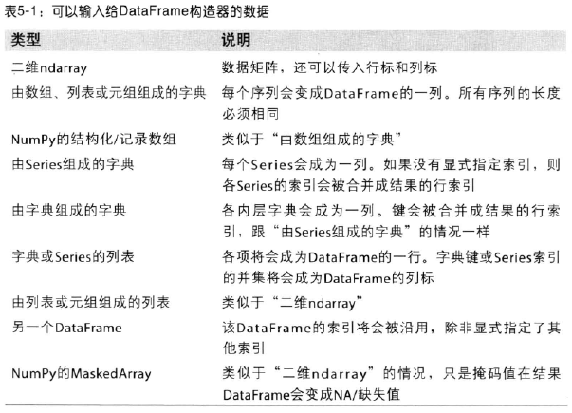

**基本功能**

### 重新索引

Pandas对象的一个重要方法是reindex，其作用是创建一个适应新索引的新对象。

调用该Series的reindex将会根据新索引进行重排。如果某个索引值当面不存在，就引入缺失值：

obj = Series([-1, 0, 1,], index=[**'a'**, **'b'**, **'c'**])  
obj1 = obj.reindex(index=[**'a'**, **'b'**,**'c'**, **'d'**])

a -1

b 0

c 1

d NaN

obj2 = obj.reindex(index=[**'a'**, **'b'**,**'c'**, **'d'**], fill_value=0)

a -1

b 0

c 1

d 0

对于时间序列这样的有序数据，重新索引时可能需要做一些插值处理。Method选项即可达到此目的：

obj3 = obj.reindex(index=[**'a'**,**'b'**,**'e'**,**'f'**], method=**'ffill'**)

a -1

b 0

e 1

f 1

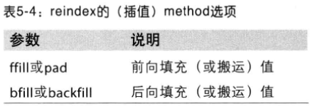

对于DataFrame，reindex可以修改（行）索引、列，或两个都修改。

重新索引行：

frame = DataFrame(np.arange(9).reshape(3,3), index=[**'a'**,**'b'**,**'c'**], columns=[**'lhq'**,**'hyj'**,**'sb'**])

frame1 = frame.reindex(index=[**'a'**,**'b'**,**'c'**,**'d'**])

lhq hyj sb

a 0 1 2

b 3 4 5

c 6 7 8

d NaN NaN NaN

利用columns关键字重新索引列：

frame2 = frame.reindex(columns=[**'lhq'**,**'hyj'**,**'sb'**,**'sbII'**])

lhq hyj sb sbII

a 0 1 2 NaN

b 3 4 5 NaN

c 6 7 8 NaN

同时对行和列进行重新索引：

frame3 = frame.reindex(index=[**'a'**,**'b'**,**'c'**,**'d'**], columns=[**'lhq'**,**'hyj'**,**'sb'**,**'sbII'**], method=**'ffill'**)

lhq hyj sb sbII

a 0 1 2 NaN

b 3 4 5 NaN

c 6 7 8 NaN

d 6 7 8 NaN

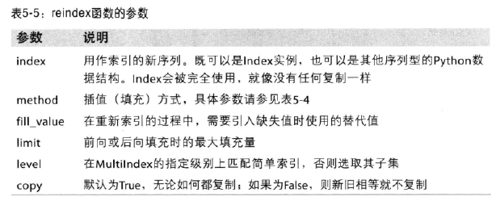

### 丢弃指定轴上的项

Drop方法返回的是一个在指定轴上删除了指定值的新对象：

obj = Series([-1, 0, 1,], index=[**'a'**, **'b'**, **'c'**])  
obj1 = obj.drop([**'a'**])

b 0

c 1

**对于DataFrame，可以删除任意轴上的索引值：**

frame = DataFrame(np.arange(16).reshape(4,4), index=[**'a'**,**'b'**,**'c'**,**'d'**], columns=[**'lhq'**,**'hyj'**,**'sb'**,**'sbII'**])  
frame1 = frame.drop([**'a'**,**'b'**])

lhq hyj sb sbII

c 8 9 10 11

d 12 13 14 15

frame2 = frame.drop([**'sb'**,**'sbII'**], axis=1)

lhq hyj

a 0 1

b 4 5

c 8 9

d 12 13

### 索引、选取和过滤

#### Series索引

obj = Series(np.arange(4), index=[**'a'**,**'b'**,**'c'**,**'d'**])  
**print** obj[**'b'**]  
**print** obj[1]  
**print** obj[2:4]  
**print** obj[[**'a'**,**'c'**]]

1

1

c 2

d 3

dtype: int32

a 0

c 2

dtype: int32

#### DataFrame索引

frame = DataFrame(np.arange(16).reshape(4,4), index=[**'a'**,**'b'**,**'c'**,**'d'**], columns=[**'lhq'**,**'hyj'**,**'sb'**,**'sbII'**])

lhq hyj sb sbII

a 0 1 2 3

b 4 5 6 7

c 8 9 10 11

d 12 13 14 15

**选取列：**

**print** frame[[**'lhq'**,**'hyj'**]]

lhq hyj

a 0 1

b 4 5

c 8 9

d 12 13  
**print** frame.ix[:,[**'lhq'**,**'hyj'**]]

lhq hyj

a 0 1

b 4 5

c 8 9

d 12 13

**选取行：**

**print** frame[:2]

lhq hyj sb sbII

a 0 1 2 3

b 4 5 6 7

布尔选行：

**print** frame[frame[**'lhq'**]<6]

lhq hyj sb sbII

a 0 1 2 3

b 4 5 6 7

**print** frame.ix[[**'a'**,**'c'**]]

lhq hyj sb sbII

a 0 1 2 3

c 8 9 10 11

**选取行列子集：**

**print** frame.ix[:2,[**'lhq'**,**'hyj'**]]

**布尔索引：**

frame[frame<5]=0  
**print** frame

lhq hyj sb sbII

a 0 0 0 0

b 0 5 6 7

c 8 9 10 11

d 12 13 14 15

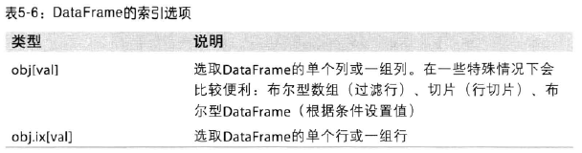

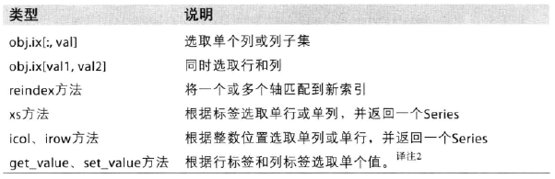

### 算术运算和数据对齐

**Pandas最重要的一个功能是，它可以对不同索引的对象进行算术运算。在将对象相加时，如果存在不同的索引对，则结果的索引就是该索引对的并集。**

frame1 = DataFrame(np.arange(9).reshape(3,3), index=[**'a'**,**'b'**,**'c'**], columns=[**'lhq'**,**'hyj'**,**'sb'**])

lhq hyj sb

a 0 1 2

b 3 4 5

c 6 7 8

frame2 = DataFrame(np.arange(12).reshape(4,3), index=[**'a'**,**'b'**,**'c'**,**'d'**], columns=[**'lhq'**,**'hyj'**,**'sbII'**])

lhq hyj sbII

a 0 1 2

b 3 4 5

c 6 7 8

d 9 10 11

frame = frame1 + frame2

hyj lhq sb sbII

a 2 0 NaN NaN

b 8 6 NaN NaN

c 14 12 NaN NaN

d NaN NaN NaN NaN

#### 在算术方法中填充值

frame = frame1.add(frame2,)  
frame[pd.isnull(frame)]=0

hyj lhq sb sbII

a 2 0 0 0

b 8 6 0 0

c 14 12 0 0

d 0 0 0 0

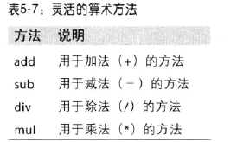

### 函数应用和映射

**Numpy的ufuncs（元素级数组方法）也可用于操作pandas：**

frame = DataFrame(np.arange(15).reshape(3,5), columns=list(**'abcde'**), index=range(3))

a b c d e

0 0 1 2 3 4

1 5 6 7 8 9

2 10 11 12 13 14

**函数应用到各列形成的一维数组：**

f = **lambda** x:x.max()-x.min()  
**print** frame.apply(f)

a 10

b 10

c 10

d 10

e 10

**def** f(x):  
 **return** Series([x.min(),x.max()],index=[**'max'**,**'min'**])  
**print** frame.apply(f)

a b c d e

max 0 1 2 3 4

min 10 11 12 13 14

**函数应用到各行形成的一维数组：**

**print** frame.apply(f,axis=1)

max min

0 0 4

1 5 9

2 10 14

**函数应用到元素级：**

f = **lambda** x: 100*x  
**print** frame.applymap(f)

a b c d e

0 0 100 200 300 400

1 500 600 700 800 900

2 1000 1100 1200 1300 1400

### 排序和排名

#### 按索引排序

**对Series按索引排序：**

obj = Series(range(4),index=list(**'dabc'**))

d 0

a 1

b 2

c 3

**print** obj.sort_index()

d 0

a 1

b 2

c 3

**对DataFrame按索引排序：**

frame = DataFrame(np.random.random(12).reshape(3,4), columns=list(**'dabc'**), index=list(**'egf'**))

d a b c

e 0.491288 0.215284 0.665717 0.653339

g 0.851490 0.992568 0.103659 0.541566

f 0.286575 0.305141 0.320389 0.342056

**print** frame.sort_index()

d a b c

e 0.491288 0.215284 0.665717 0.653339

f 0.286575 0.305141 0.320389 0.342056

g 0.851490 0.992568 0.103659 0.541566

**print** frame.sort_index(axis=1)

a b c d

e 0.215284 0.665717 0.653339 0.491288

g 0.992568 0.103659 0.541566 0.851490

f 0.305141 0.320389 0.342056 0.286575

默认是按升序排序的，但也可以降序排序：

**print** frame.sort_index(axis=1,ascending=False)

d c b a

e 0.491288 0.653339 0.665717 0.215284

g 0.851490 0.541566 0.103659 0.992568

f 0.286575 0.342056 0.320389 0.305141

#### 按值排序

**对Series按值排序：**

obj = Series([4,6,np.nan,-2,np.nan,0])

**print** obj.order()

3 -2

5 0

0 4

1 6

2 NaN

4 NaN

在排序时，任何缺失值默认都会被放在最后面

**对DataFrame按值排序：**

在DataFrame上，可根据一个或多个列中的值进行排序。将一个或多个列的名字传递给by选项即可达到该目的：

frame = DataFrame(np.random.randint(0,10,12).reshape(3,4), columns=list(**'abcd'**))

a b c d

0 9 2 0 6

1 4 2 2 1

2 4 9 5 3

**print** frame.sort_index(by=**'a'**)

a b c d

1 4 2 2 1

2 4 9 5 3

1. 9 2 0 6

**print** frame.sort_index(by=[**'a'**,**'b'**])

a b c d

1 4 2 2 1

2 4 9 5 3

1. 9 2 0 6

**汇总和计算描述统计**

Pandas对象拥有一组常用的数学和统计方法，用于从Series中提取单个值或从DataFrame的行或列中提取一个Series。

frame = DataFrame([[1.4, np.nan], [7.1, -4.5],  
 [np.nan, np.nan], [0.75, -1.3]],  
 index=list(**'abcd'**), columns=[**'one'**,**'two'**])

one two

a 1.40 NaN

b 7.10 -4.5

c NaN NaN

d 0.75 -1.3

**print** frame.sum()

one 9.25

two -5.80

**传入axis=1将会按行进行求和运算：**

**print** frame.sum(axis=1)

a 1.40

b 2.60

c NaN

d -0.55

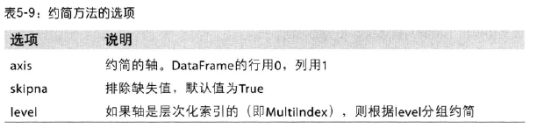

**print** frame.describe()

describe一次性产生多个汇总统计：

one two

count 3.000000 2.000000

mean 3.083333 -2.900000

std 3.493685 2.262742

min 0.750000 -4.500000

25% 1.075000 -3.700000

50% 1.400000 -2.900000

75% 4.250000 -2.100000

max 7.100000 -1.300000

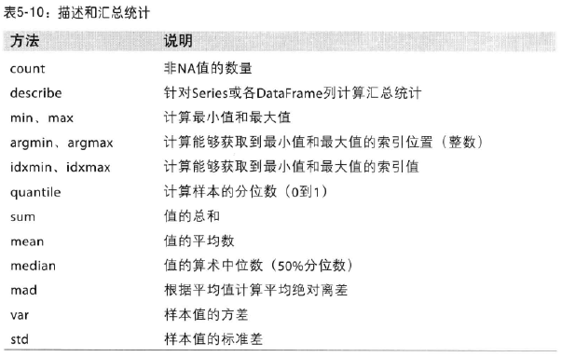

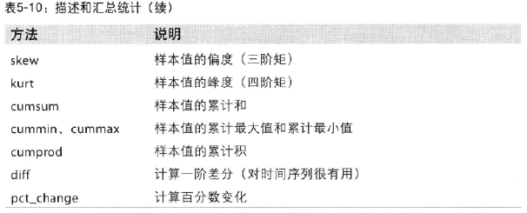

### 相关系数与协方差

利用Tushare得到股票数据，进行处理：

**import** scipy.io **as** sio  
*# matlab文件名*matfn = **r'C:\Users\Administrator\Desktop\pythonCode\TestTushare\savedata.mat'**data = sio.loadmat(matfn)  
close = data[**'stock_close'**][0][::-1] *# 数据反转，按照时间顺序排列数据*low = data[**'stock_low'**][0][::-1] *# 数据反转，按照时间顺序排列数据*high = data[**'stock_high'**][0][::-1] *# 数据反转，按照时间顺序排列数据*price = DataFrame({**'close'**:close, **'low'**:low, **'high'**:high})

returns = price.pct_change()  
**print** returns.tail()

close high low

1446 -0.015257 -0.009524 0.007112

1447 -0.007042 -0.009615 -0.011299

1448 0.034043 0.019417 0.008571

1449 0.032922 0.034014 0.032578

1450 0.029216 0.026316 0.039781

Series的corr方法用于计算两个Series中重叠的、非NA的、按索引对齐的值的相关系数。与此类似，cov用于计算协方差：

**print** returns[**'close'**].corr(returns[**'low'**])

0.641948012673

**print** returns[**'close'**].cov(returns[**'low'**])

0.000702147924951

**print** returns[**'close'**].cov(returns[**'low'**])/(returns[**'close'**].std()*returns[**'low'**].std())

0.641948012673

DataFrame的corr和cov方法将以DataFrame的形式返回完整的相关系数或协方差矩阵：

**print** returns.cov()

close high low

close 0.001130 0.000721 0.000702

high 0.000721 0.001040 0.000707

low 0.000702 0.000707 0.001058

**print** returns.corr()

close high low

close 1.000000 0.665222 0.641948

high 0.665222 1.000000 0.673622

low 0.641948 0.673622 1.000000

利用DataFrame的corrwith方法，可以计算其列或行跟另一个Series或DataFrame之间的相关系数。

**print** returns.corrwith(returns[**'close'**])

close 1.000000

high 0.665222

low 0.641948

**处理缺失数据**

Pandas的设计目标之一就是让缺失数据的处理任务尽量轻松。

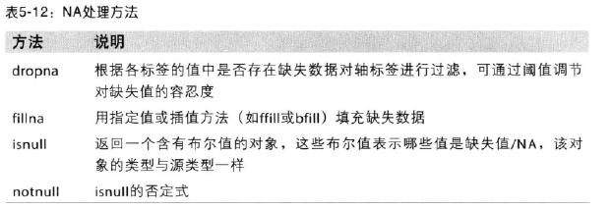

### 丢弃缺失数据

data = DataFrame([[1, 6.5, 3], [1, np.nan, np.nan],  
 [np.nan, np.nan, np.nan], [np.nan, 6.5, 3]])

0 1 2

0 1 6.5 3

1 1 NaN NaN

2 NaN NaN NaN

3 NaN 6.5 3

对于DataFrame，你可能希望丢弃全NA或含有NA的行或列。**Dropna默认丢弃任何含有缺失值的行**：

**print** data.dropna()

0 1 2

0 1 6.5 3

**传入 how=’all’ 将只丢弃全为NA的那些行：**

**print** data.dropna(how=**'all'**)

0 1 2

0 1 6.5 3

1 1 NaN NaN

3 NaN 6.5 3

**传入axis=1即可，丢弃列：**

data[4] = np.nan  
**print** data

0 1 2 4

0 1 6.5 3 NaN

1 1 NaN NaN NaN

2 NaN NaN NaN NaN

3 NaN 6.5 3 NaN

**print** data.dropna(how=**'all'**,axis=1)

0 1 2

0 1 6.5 3

1 1 NaN NaN

2 NaN NaN NaN

3 NaN 6.5 3

### 填充缺失数据

对于大多数情况而言，fillna方法是最主要的填补“空洞”函数。通过一个常数调用fillna就会将缺失值替换为那个常数值。

**print** data.fillna(0)

0 1 2 4

0 1 6.5 3 0

1 1 0.0 0 0

2 0 0.0 0 0

3 0 6.5 3 0

**fillna默认会返回新对象，但也可以对现有对象进行就地修改：**

data.fillna(0, inplace=True)  
**print** data

0 1 2 4

0 1 6.5 3 0

1 1 0.0 0 0

2 0 0.0 0 0

3 0 6.5 3 0

对reindex有效的那些插值方法也可用于fillna：

data = DataFrame([[1, 6.5, 3], [1, np.nan, np.nan],  
 [np.nan, np.nan, np.nan], [np.nan, 6.5, 3]])  
**print** data.fillna(method=**'ffill'**)

0 1 2

0 1 6.5 3

1 1 6.5 3

2 1 6.5 3

3 1 6.5 3

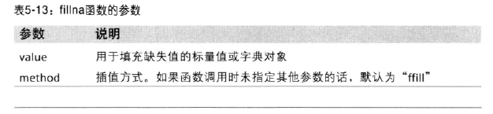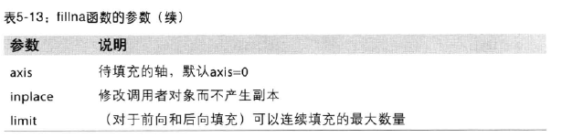

**层次化索引**

层次化索引是pandas的一项重要功能，它使你能在一个轴上拥有多个索引级别。

### Series

data = Series(np.arange(10),index=[[**'a'**,**'a'**,**'a'**,**'b'**,**'b'**,**'b'**,**'c'**,**'c'**,**'d'**,**'d'**], [1,2,3,1,2,3,1,2,2,3]])  
**print** data

a 1 0

2 1

3 2

b 1 3

2 4

3 5

c 1 6

2 7

d 2 8

3 9

层次化索引选取子集：

**print** data[[**'b'**,**'c'**]]

b 1 3

2 4

3 5

c 1 6

2 7

可以在“内层”进行选取：

**print** data[:,2]

a 1

b 4

c 7

d 8

### DataFrame

frame = DataFrame(np.arange(12).reshape(4,3), index=[[**'a'**,**'a'**,**'a'**,**'b'**],[1,2,1,2]],  
 columns=[[**'lhq'**,**'lhq'**,**'hyj'**],[**'100'**,**'90'**,**'100'**]])  
**print** frame

lhq hyj

100 90 100

a 1 0 1 2

2 3 4 5

1 6 7 8

b 2 9 10 11

选取列分组：

**print** frame[**'lhq'**]

100 90

a 1 0 1

2 3 4

1 6 7

b 2 9 10

给各层指定名称：

frame.index.names = [**'key1'**,**'key2'**]  
frame.columns.names = [**'name'**,**'look'**]  
**print** frame

name lhq hyj

look 100 90 100

key1 key2

a 1 0 1 2

2 3 4 5

1 6 7 8

b 2 9 10 11

### 重新分级顺序

Swaplevel接受两个级别编号或名称，并返回一个互换了级别的新对象。

**print** frame.swaplevel(**'key2'**,**'key1'**)

name lhq hyj

look 100 90 100

key2 key1

1 a 0 1 2

2 a 3 4 5

1 a 6 7 8

2 b 9 10 11

### 根据级别汇总统计

许多对DataFrame和Series的描述和汇总统计都有一个level选项，它用于指定在某条轴上求和的级别。

**print** frame.sum(level=**'key2'**)

name lhq hyj

look 100 90 100

key2

1 6 8 10

2 12 14 16

**print** frame.sum(level=**'name'**,axis=1)

name hyj lhq

key2 key1

1 a 2 1

2 a 5 7

1 a 8 13

2 b 11 19

### 使用DataFrame的列为行索引

将DataFrame的一个或多个列当做行索引来用，或者希望将行索引变成列。

frame = DataFrame({**'a'**:range(4), **'b'**:np.random.random(4), **'c'**:list(**'abcd'**), **'d'**:[0,1,0,1]})  
**print** frame

a b c d

0 0 0.006410 a 0

1 1 0.294273 b 1

2 2 0.506948 c 0

3 3 0.728313 d 1

**print** frame.set_index([**'a'**,**'b'**])

c d

a b

0 0.006410 a 0

1 0.294273 b 1

2 0.506948 c 0

3 0.728313 d 1

将列变为行索引，这些列会被移除，但可以保留下来：

**print** frame.set_index([**'a'**,**'b'**], drop=False)

a b c d

a b

0 0.006410 0 0.006410 a 0

1 0.294273 1 0.294273 b 1

2 0.506948 2 0.506948 c 0

3 0.728313 3 0.728313 d 1

Retset_index的功能跟set_index刚好相反：

frame = frame.set_index([**'a'**,**'b'**])

**print** frame.reset_index()

a b c d

0 0 0.006410 a 0

1 1 0.294273 b 1

2 2 0.506948 c 0

3 3 0.728313 d 1

**数据加载、存储与文件格式**

**存取MongDB中的数据**

先在电脑上启动一个MongDB实例，然后用pymongo通过默认端口进行连接：

**import** pymongo  
conn = pymongo.MongoClient(**'127.0.0.1'**, port=27017)

存储在mongodb中的文档被组织在数据库的集合中。MongDB服务器的每个运行实例可以有多个数据库，而每个数据库又可以有多个集合。首先，先访问集合：

db = conn.db  
collection = db.today_all

然后，将数据加载进来，并通过collection.insert逐个存入集合中：

**for** i **in** range(10):  
 df = ts.get_today_all()  
 conn.db.today_all.insert(json.loads(df.to_json(orient='records')))

现在，如果想从该集合中取出数据，可以用下面代码进行查询：

items = collection.find({**"turnoverratio"**: { **"$lte"**:6.34 } })

跟之前一样，将其转换为一个DataFrame：

result = DataFrame(list(items))

**将数据写出到文本格式**

数据可以被输出为分隔符格式的文本。

利用DataFrame的to_csv方法，我们可以将数据写到一个以逗号分隔的文件中：

result.to_csv(**'sz002237.csv'**, encoding=**'utf-8'**)

还可以使用其他分隔符（由于这里直接写出到sys.stdout，所以仅仅是打印出文本结果而已）：

result.to_csv(sys.stdout, sep = **'|'**, encoding=**'utf-8'**)

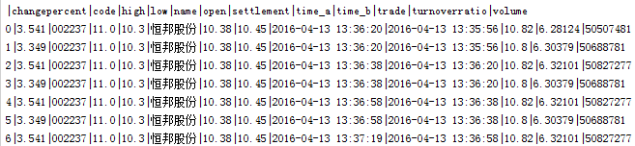

如果没有设置其他选项，则会写出行和列的标签。当然，它们也都可以被禁用：

result.to_csv(sys.stdout, sep = **'|'**, encoding=**'utf-8'**, index=False, header=False)

**读取文本格式的数据**

Pandas提供了一些用于将表格型数据读取为DataFrame对象的函数。其中read_csv和read_table可能会用得最多。

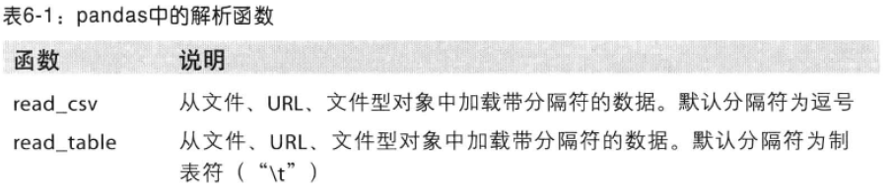

由于文件以逗号分隔，使用read_csv将其读入一个DataFrame：

df = pd.read_csv(**'sz002237.csv'**)  
**print** df

也可以用read_table，只不过需要指定分隔符而已：

df = pd.read_table(**'sz002237.csv'**, sep=**','**)  
**print** df

**数据规整化：清理转换、合并、重塑**

**合并数据集**

### 数据库风格的DataFrame合并：

数据库的合并（merge）或连接（join）运算是通过一个或多个键将行链接起来的。

df1 = DataFrame({**'key'**:[**'b'**,**'b'**,**'a'**,**'c'**], **'data1'**:range(4)})

data1 key

0 0 b

1 1 b

2 2 a

3 3 c

df2 = DataFrame({**'key'**:[**'b'**,**'a'**,**'d'**], **'data1'**:range(3)})

data1 key

0 0 b

1 1 a

2 2 d

df = pd.merge(df1, df2, on=**'key'**)

data1_x key data1_y

0 0 b 0

1 1 b 0

2 2 a 1

如果两个对象的列名不同，也可以分别进行指定：

df3 = DataFrame({**'key1'**:[**'b'**,**'b'**,**'a'**,**'c'**], **'data1'**:range(4)})

data1 key1

0 0 b

1 1 b

2 2 a

3 3 c

df4 = DataFrame({**'key2'**:[**'b'**,**'a'**,**'d'**], **'data1'**:range(3)})

data1 key2

0 0 b

1 1 a

2 2 d

df = pd.merge(df3, df4, left_on=**'key1'**, right_on=**'key2'**)

data1_x key1 data1_y key2

0 0 b 0 b

1 1 b 0 b

2 2 a 1 a

**默认情况下，merge做的是“inner”连接，结果中的键是交集。其他方式还有“left”，“right”以及“outer”。外连接求取的是键的合并，组合了左连接和右连接：**

df = pd.merge(df1, df2, how=**'outer'**)

data1 key

0 0 b

1 1 b

2 2 a

3 3 c

4 1 a

5 2 d

df = pd.merge(df1, df2, on=**'key'**, how=**'left'**)

data1_x key data1_y

0 0 b 0

1 1 b 0

2 2 a 1

3 3 c NaN

**多对多连接产生的是行的笛卡尔积。由于左边的DataFrame有2个’b’行，右边的有1，所以最终结果中就有6个’b’行。**

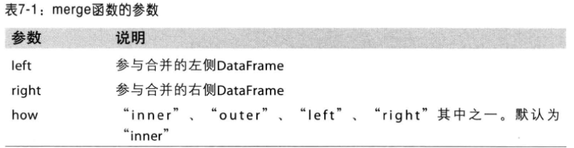

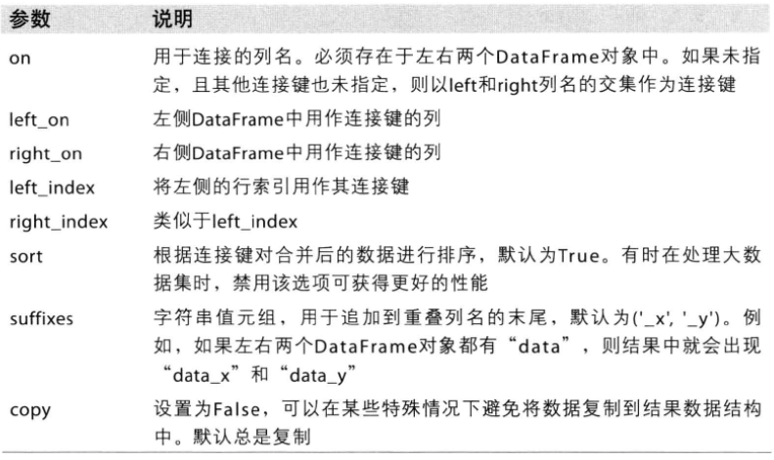

### 索引上的合并

DataFrame中的连接键位于其索引中。这时候，可以传入left_index=True或right_index=True（或两个都传）以说明索引应该被用作连接键：

left1 = DataFrame({**'key'**:[**'a'**,**'b'**,**'a'**,**'a'**,**'c'**], **'value'**:range(5)})

key value

0 a 0

1 b 1

2 a 2

3 a 3

4 c 4

right1 = DataFrame({**'goup_val'**:[3.5, 7]}, index=[**'a'**, **'b'**])

goup_val

a 3.5

b 7.0

df = pd.merge(left1, right1, left_on=**'key'**, right_index=True)

key value goup_val

0 a 0 3.5

2 a 2 3.5

3 a 3 3.5

1 b 1 7.0

**默认情况的merge方法是求取连接键的交集，可以通过外连接的方式得到他们的并集：**

df = pd.merge(left1, right1, left_on=**'key'**, right_index=True, how=**'outer'**)

key value goup_val

0 a 0 3.5

2 a 2 3.5

3 a 3 3.5

1 b 1 7.0

4 c 4 NaN

同时合并双方的索引也没有问题：

df = pd.merge(left1, right1, left_index=True, right_index=True, how=**'outer'**)

key value goup_val

0 a 0 NaN

1 b 1 NaN

2 a 2 NaN

3 a 3 NaN

4 c 4 NaN

a NaN NaN 3.5

b NaN NaN 7.0

### 轴向连接

另一种数据合并运算被称作连接(concatenation)、绑定(binding)或堆叠(stacking)。

**行连接：**

df = pd.concat([left1, right1])

goup_val key value

0 NaN a 0

1 NaN b 1

2 NaN a 2

3 NaN a 3

4 NaN c 4

a 3.5 NaN NaN

b 7.0 NaN NaN

**默认情况下，concat是在axis=0上工作的。**

**列连接：**

left1 = DataFrame({**'key'**:[**'a'**,**'b'**,**'a'**,**'a'**,**'c'**], **'value'**:range(5)})

key value

0 a 0

1 b 1

2 a 2

3 a 3

4 c 4

right1 = DataFrame({**'goup_val'**:[3.5, 7]})

goup_val

0 3.5

1 7.0

df = pd.concat([left1, right1], axis=1)

key value goup_val

0 a 0 3.5

1 b 1 7.0

2 a 2 NaN

3 a 3 NaN

4 c 4 NaN

**默认情况下，concat都是外连接（有序并集）。传入join=‘inner’即可得到他们的交集。**

df = pd.concat([left1, right1], axis=1, join=**'inner'**)

key value goup_val

0 a 0 3.5

1 b 1 7.0

**创建层次化索引：**

假如想要在连接轴上创建一个层次化索引。使用keys参数即可达到这个目的：

df = pd.concat([left1, right1], keys=[**'left'**,**'right'**])

goup_val key value

left 0 NaN a 0

1 NaN b 1

2 NaN a 2

3 NaN a 3

4 NaN c 4

right 0 3.5 NaN NaN

1 7.0 NaN NaN

沿着axis=1合并，则keys就会成为DataFrame的列头：

df = pd.concat([left1, right1], axis=1, keys=[**'left'**,**'right'**])

left right

key value goup_val

0 a 0 3.5

1 b 1 7.0

2 a 2 NaN

3 a 3 NaN

4 c 4 NaN

不保留连接轴上的索引，传入ignore_index=Ture即可：

left1 = DataFrame({**'key'**:[**'a'**,**'b'**,**'a'**,**'a'**,**'c'**], **'value'**:range(5)})

key value

0 a 0

1 b 1

2 a 2

3 a 3

4 c 4

right1 = DataFrame({**'goup_val'**:[3.5, 7]}, index=[**'a'**, **'b'**])

goup_val

a 3.5

b 7.0

df = pd.concat([left1, right1], ignore_index=True)

goup_val key value

0 NaN a 0

1 NaN b 1

2 NaN a 2

3 NaN a 3

4 NaN c 4

5 3.5 NaN NaN

6 7.0 NaN NaN

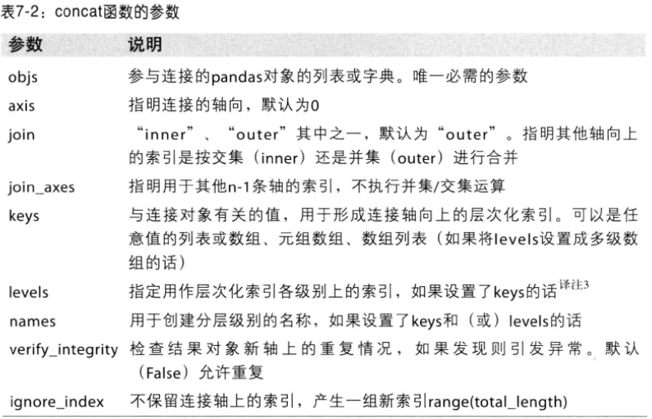

### 合并重叠数据

对于DataFrame，combine_first可看作：用参数对象汇总的数据为调用者对象的缺失数据“打补丁”。

df1 = DataFrame({**'a'**:[1, np.nan, 3], **'b'**:[np.nan, np.nan, np.nan], **'c'**:[4, 5, 6]})

a b c

0 1 NaN 4

1. NaN NaN 5

2 3 NaN 6

df2 = DataFrame({**'a'**:[np.nan, 2, 5], **'b'**:[1, np.nan, 3]})

a b

0 NaN 1

1 2 NaN

2 5 3

df3 = df1.combine_first(df2)

a b c

0 1 1 4

1 2 NaN 5

2 3 3 6

**是df2给df1打补丁！**

**重塑和轴向旋转**

用于重新排列表格型数据的基础运算，这些函数称作重塑（reshape）或轴向旋转（pivot）运算。

### 重塑层次化索引

层次化索引为DataFrame数据的重排任务提供了一种具有良好一致性的方式。

* Stack：将数据的列“旋转”为行。
* unstack：将数据的行“旋转”为列。

data = DataFrame(np.arange(6).reshape((2,3)), index=[**'a'**, **'b'**],columns=[**'one'**, **'two'**, **'three'**])

one two three

a 0 1 2

b 3 4 5

result = data.stack()

a one 0

two 1

three 2

b one 3

two 4

three 5

result1 = result.unstack()

one two three

a 0 1 2

b 3 4 5

默认情况下，unstack操作的是最内层（stack也是如此）。传入分层级别的编号或名称即可对其他级别进行unstack操作：

result2 = result.unstack(0)

a b

one 0 3

two 1 4

three 2 5

### 将“长格式”旋转为“宽格式”

时间序列数据通常是以所谓的“长格式”或“堆叠格式”存储在数据库的：

conn = pymongo.MongoClient(**'127.0.0.1'**, port=27017)  
db = conn.db  
collection = db.today_all  
items = DataFrame(list(collection.find()))  
items = items.drop([**'_id'**], axis=1)  
items = items.sort_index(by=**'time_b'**)  
**print** items.head(5)

changepercent code high low name open settlement \

1 3.349 002237 11 10.3 恒邦股份 10.38 10.45

0 3.541 002237 11 10.3 恒邦股份 10.38 10.45

3 3.349 002237 11 10.3 恒邦股份 10.38 10.45

2 3.541 002237 11 10.3 恒邦股份 10.38 10.45

5 3.349 002237 11 10.3 恒邦股份 10.38 10.45

time_a time_b trade turnoverratio volume

1 2016-04-13 13:36:20 2016-04-13 13:35:56 10.80 6.30379 50688781

0 2016-04-13 13:36:20 2016-04-13 13:35:56 10.82 6.28124 50507481

3 2016-04-13 13:36:38 2016-04-13 13:36:20 10.80 6.30379 50688781

2 2016-04-13 13:36:38 2016-04-13 13:36:20 10.82 6.32101 50827277

5 2016-04-13 13:36:58 2016-04-13 13:36:38 10.80 6.30379 50688781

**print** items.head(5).set_index([**'time_b'**])

changepercent code high low name open \

time_b

2016-04-13 13:35:56 3.349 002237 11 10.3 恒邦股份 10.38

2016-04-13 13:35:56 3.541 002237 11 10.3 恒邦股份 10.38

2016-04-13 13:36:20 3.349 002237 11 10.3 恒邦股份 10.38

2016-04-13 13:36:20 3.541 002237 11 10.3 恒邦股份 10.38

2016-04-13 13:36:38 3.349 002237 11 10.3 恒邦股份 10.38

settlement time_a trade turnoverratio \

time_b

2016-04-13 13:35:56 10.45 2016-04-13 13:36:20 10.80 6.30379

2016-04-13 13:35:56 10.45 2016-04-13 13:36:20 10.82 6.28124

2016-04-13 13:36:20 10.45 2016-04-13 13:36:38 10.80 6.30379

2016-04-13 13:36:20 10.45 2016-04-13 13:36:38 10.82 6.32101

2016-04-13 13:36:38 10.45 2016-04-13 13:36:58 10.80 6.30379

volume

time_b

2016-04-13 13:35:56 50688781

2016-04-13 13:35:56 50507481

2016-04-13 13:36:20 50688781

2016-04-13 13:36:20 50827277

2016-04-13 13:36:38 50688781

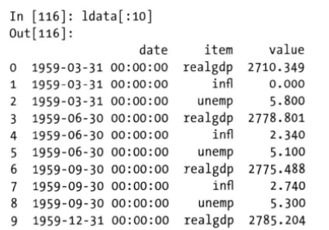

长格式的数据操作起来不那么轻松，可能更喜欢不同的item值分别形成一列，date列中的时间则用作索引。DataFrame的pivot方法完全可以实现这个转换：



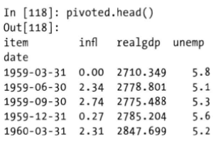

**前两个参数分别用作行和列索引的列名，最后一个参数值则用于填充DataFrame的数据。**

**数据转换**

### 移除重复数据

data = DataFrame({**'k1'**:[**'one'**]*3+[**'two'**]*4, **'k2'**:[1,1,2,3,3,4,4]})

k1 k2

0 one 1

1 one 1

2 one 2

3 two 3

4 two 3

5 two 4

6 two 4

**Drop_duplicates方法，用于返回一个移除了重复行的DataFrame：**

Data1 = data.drop_duplicates()

k1 k2

0 one 1

2 one 2

3 two 3

5 two 4

**默认会判断全部列，可以指定部分列进行重复项判断：**

data2 = data.drop_duplicates([**'k1'**])

k1 k2

0 one 1

3 two 3

**Drop_duplicates方法默认保留第一个出现的值组合，传入take_last=True则保留最后一个：**

data3 = data.drop_duplicates([**'k1'**], take_last=True)

k1 k2

2 one 2

6 two 4

### 替换值

用replace方法来进行替换功能：

data4 = data1.replace(1, np.nan)

k1 k2

0 one NaN

2 one 2

3 two 3

5 two 4

如果希望一次性替换多个值：

data5 = data1.replace([1,2], np.nan)

k1 k2

0 one NaN

2 one NaN

3 two 3

5 two 4

希望对不同的值进行不同的替换，则传入一个由替换关系组成的列表即可：

data6 = data1.replace([1,2], [np.nan, 8])

k1 k2

0 one NaN

2 one 8

3 two 3

5 two 4

### 检测和过滤异常值

异常值的过滤或变换运算在很大程度上其实就是数组运算：

np.random.seed(12345)  
data = DataFrame(np.random.randn(1000,4))  
**print** data.describe()

0 1 2 3

count 1000.000000 1000.000000 1000.000000 1000.000000

mean -0.067684 0.067924 0.025598 -0.002298

std 0.998035 0.992106 1.006835 0.996794

min -3.428254 -3.548824 -3.184377 -3.745356

25% -0.774890 -0.591841 -0.641675 -0.644144

50% -0.116401 0.101143 0.002073 -0.013611

75% 0.616366 0.780282 0.680391 0.654328

max 3.366626 2.653656 3.260383 3.927528

要选出全部含有“超过3或-3的值”的行，利用布尔型DataFrame以及any方法：

**print** data[(np.abs(data)>3).any(1)]

0 1 2 3

5 -0.539741 0.476985 3.248944 -1.021228

97 -0.774363 0.552936 0.106061 3.927528

102 -0.655054 -0.565230 3.176873 0.959533

305 -2.315555 0.457246 -0.025907 -3.399312

324 0.050188 1.951312 3.260383 0.963301

400 0.146326 0.508391 -0.196713 -3.745356

499 -0.293333 -0.242459 -3.056990 1.918403

523 -3.428254 -0.296336 -0.439938 -0.867165

586 0.275144 1.179227 -3.184377 1.369891

808 -0.362528 -3.548824 1.553205 -2.186301

900 3.366626 -2.372214 0.851010 1.332846

将值限制在区间-3到3之间：

data[(np.abs(data))>3] = np.sign(data)*3  
**print** data.describe()

0 1 2 3

count 1000.000000 1000.000000 1000.000000 1000.000000

mean -0.067623 0.068473 0.025153 -0.002081

std 0.995485 0.990253 1.003977 0.989736

min -3.000000 -3.000000 -3.000000 -3.000000

25% -0.774890 -0.591841 -0.641675 -0.644144

50% -0.116401 0.101143 0.002073 -0.013611

75% 0.616366 0.780282 0.680391 0.654328

max 3.000000 2.653656 3.000000 3.000000

### 排列和随机采样

利用np.random.permutation函数可以实现对DataFrame的列的排列工作:

sampler = np.random.permutation(5)

[1 0 2 3 4]

df = DataFrame(np.arange(5*4).reshape(5,4))

0 1 2 3

0 0 1 2 3

1 4 5 6 7

2 8 9 10 11

3 12 13 14 15

4 16 17 18 19

**print** df.take(sampler)

0 1 2 3

1 4 5 6 7

0 0 1 2 3

2 8 9 10 11

3 12 13 14 15

4 16 17 18 19

**print** df.take(np.random.permutation(5)[:2])

0 1 2 3

1 4 5 6 7

1. 12 13 14 15

指定集合的随机数生成：

bag = np.array([7,4,3,2,-1])  
sampler = np.random.randint(0, len(bag), size=10)  
draws = bag.take(sampler)  
**print** draws

[-1 -1 3 3 3 7 2 7 -1 4]

**绘图和可视化**

**Matplotlib API入门**

### Figure和subplot

**from** matplotlib.pyplot **import** figure  
**from** matplotlib.pyplot **import** plot  
**from** matplotlib.pyplot **import** show  
fig = figure()  
ax1 = fig.add_subplot(2,2,1)  
ax2 = fig.add_subplot(2,2,2)  
ax3 = fig.add_subplot(2,3,5)  
plot(np.random.randn(50).cumsum())  
show()

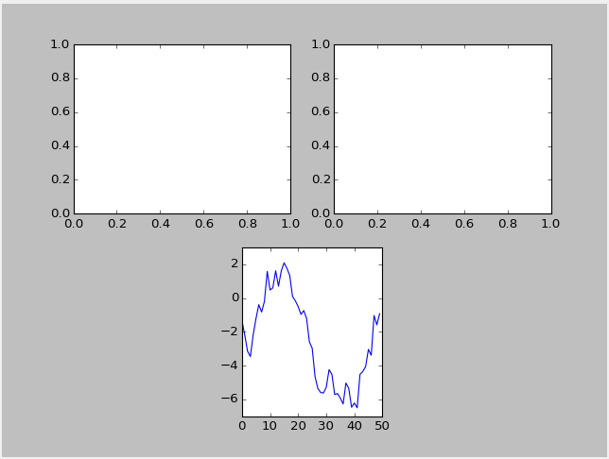

**这时发出一条绘图命令，matplotlib就会在最后一个用过的subplot上进行绘制。**

上面有fig.add_subplot所返回的对象是AxesSubplot对象，直接调用他们的实例方法就可以在其他空格子里面画图了。

ax2.scatter(np.arange(30), np.arange(30)+3*np.random.randn(30))

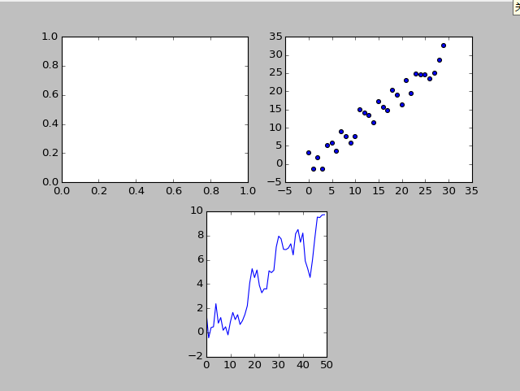

### 颜色、标记和线型

fig1 = figure()  
ax4 = fig1.add_subplot(1,3,1)  
ax5 = fig1.add_subplot(1,3,2)  
ax6 = fig1.add_subplot(1,3,3)  
x = np.arange(30)  
y = np.arange(30)+3*np.random.rand(30)  
ax4.plot(x, y, **'g--'**)  
ax5.plot(x, y, **'ko--'**)  
ax6.plot(x, y, **'o--'**)  
show()

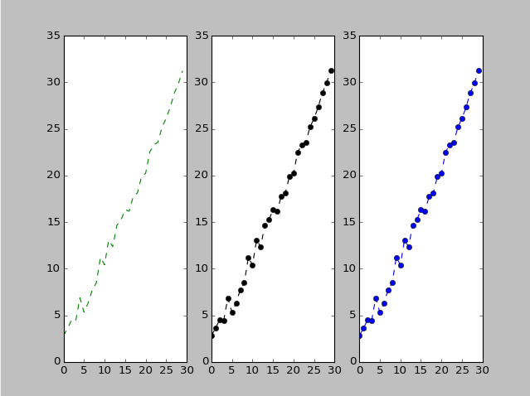

### 刻度、标签和图例

xlim、xticks和xticklabels分别控制图标的范围、刻度位置、刻度标签。

* 调用时不带参数，则返回当前的参数值。例如xlim（）返回当前X轴绘图范围。
* 调用时带参数，则设置参数值。例如xlim（[1,10]）将x轴的范围设置为0到10.

它们各自对应subplot对象上的两个方法，以xlim为例，就是ax.get_xlim和ax.set_xlim。

fig3 = figure()  
ax = fig3.add_subplot(1,1,1)  
ax.plot(np.arange(60), np.arange(60)+3*np.random.randn(60))  
ax.set_xlim([-5, 65]) *# 设置x轴范围*ax.set_ylim([-10, 100]) *# 设置y轴范围*

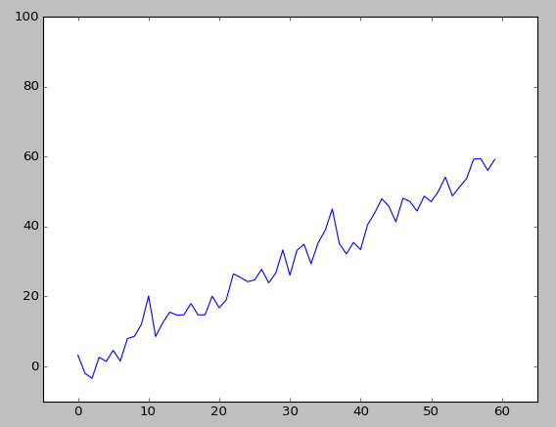

修改x轴的刻度，最简单的 办法就是使用set_xticks和set_xticklabels，我们可通过set_xticklabels将任何其他的值用作标签：

ax.set_xticks([0,20,40,60])  
ax.set_xticklabels([**'one'**, **'two'**, **'three'**, **'four'**], rotation=30, fontsize=**'small'**)

set_xlabel为x轴设置一个名称，并用set_title设置一个标题：

ax.set_xlabel(**'Stage'**)  
ax.set_title(**"my matplot plot"**)

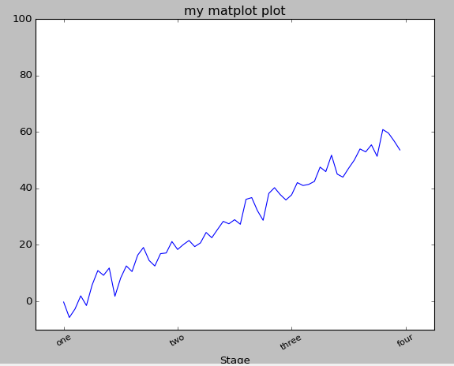

### 添加图例

图例（legend）是另一种用于标识图标元素的重要工具。添加图例的方式有二。最简单的是在添加subplot的时候传入label：

ax.plot(np.arange(60), np.arange(60)+3*np.random.randn(60), label=**'one'**)

之后，用ax.legend()自动创建图例：

ax.legend(loc=**'best'**)

fig3 = figure()  
ax = fig3.add_subplot(1,1,1)  
ax.plot(np.arange(60), np.arange(60)+3*np.random.randn(60), label=**'one'**)  
ax.plot(np.arange(60), np.arange(60)+3*np.random.randn(60), label=**'two'**)  
ax.plot(np.arange(60), np.arange(60)+3*np.random.randn(60), label=**'three'**)  
ax.set_xlim([-5, 65]) *# 设置x轴范围*ax.set_ylim([-10, 100]) *# 设置y轴范围*ax.set_xticks([0,20,40,60])  
ax.set_xticklabels([**'one'**, **'two'**, **'three'**, **'four'**], rotation=30, fontsize=**'small'**)  
ax.set_xlabel(**'Stage'**)  
ax.set_title(**"my matplot plot"**)  
ax.legend(loc=**'best'**)

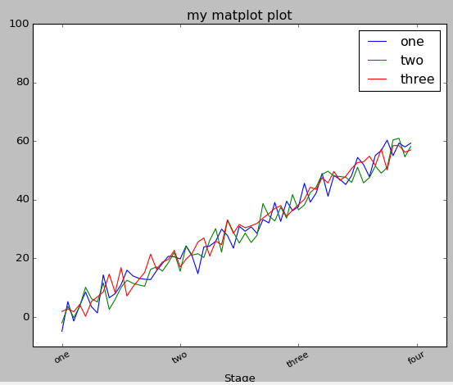

### 将图标保存到文件

利用plt.savefig可将当前图标保存到文件。该方法相当于figure对象的实例方法savefig。

**import** matplotlib.pyplot **as** plt  
plt.savefig(**'C:\Users\Administrator\Desktop\pythonCode\savepic.pdf'**, dpi=400, format=**'pdf'**, bbox_inches=**'tight'**)

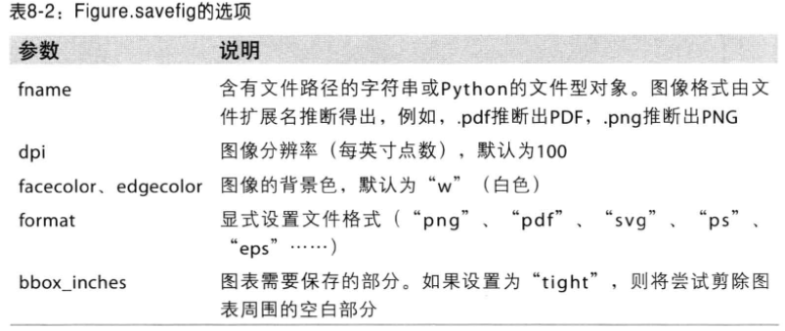

**Pandas中的绘图函数**

### 线性图

conn = pymongo.MongoClient(**'127.0.0.1'**, port=27017)  
db = conn.db  
collection = db.sz002237  
items = DataFrame(list(collection.find()))  
  
fig = figure()  
ax1 = fig.add_subplot(3,1,1)  
ax2 = fig.add_subplot(3,1,2)  
ax3 = fig.add_subplot(3,1,3)  
close = items[**'close'**]  
close.plot(label=**'close'**, ax=ax1, grid=True,)

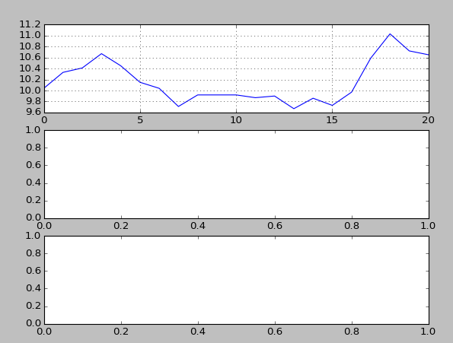

该Series对象的索引会被传给matplotlib，并用以绘制x轴，x轴的刻度和界限可通过xticks和xlim选项进行调节，完整列表见表8-3

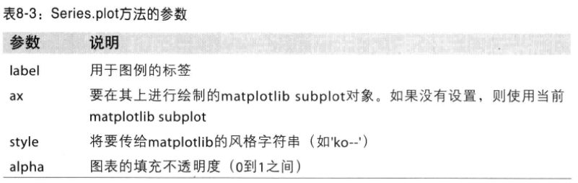

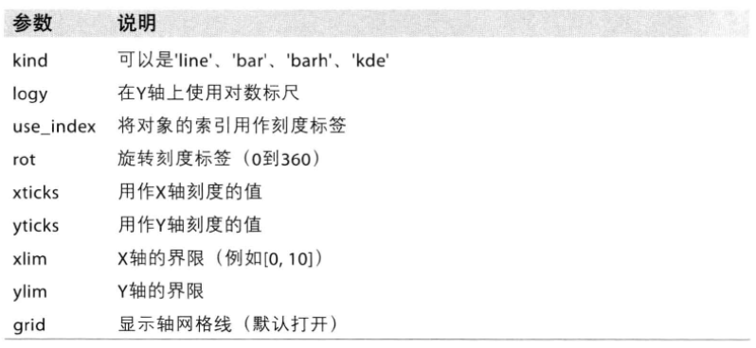

DataFrame的plot方法会在一个subplot中为各列绘制一条线，并自动创建图例。

df = items[[**'close'**, **'open'**, **'low'**, **'high'**]]  
df.plot(title=**'sz002237'**,grid=True)

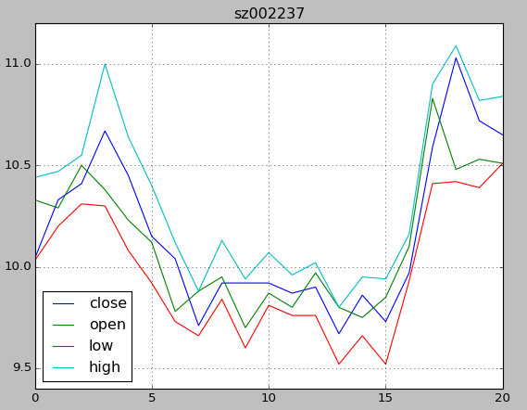

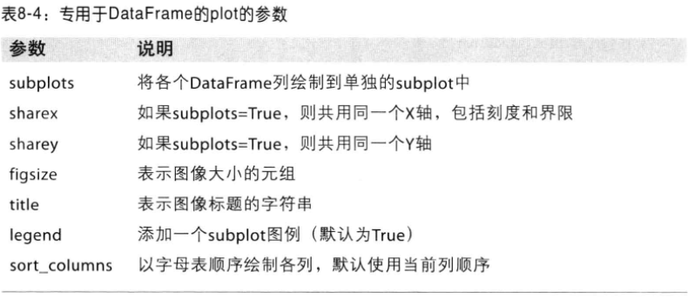

### 柱状图

在生成线型吐得代码中加上kind=‘bar’（垂直柱状图）或kind=‘barh’即可生成柱状图。这时，Series和DataFrame的索引将会被用作x（bar）或y（barh）刻度。

**from** matplotlib.pyplot **import** subplots  
fig, axes = subplots(2,1)  
data = Series(np.random.rand(16), index=list(**'abcdefghijklmnop'**))  
data.plot(kind=**'bar'**, ax=axes[0], color=**'k'**, alpha=0.7)  
data.plot(kind=**'barh'**, ax=axes[1], color=**'k'**, alpha=0.7)

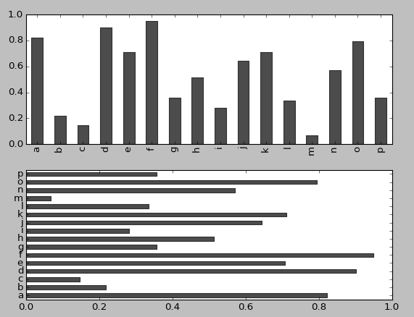

对于DataFrame，柱状图会将每一行的值分为一组：

df = DataFrame(np.random.rand(6,4), index=[**'one'**,**'two'**,**'three'**,**'four'**,**'five'**,**'six'**],  
 columns=list(**'abcd'**))  
df.plot(kind=**'bar'**)

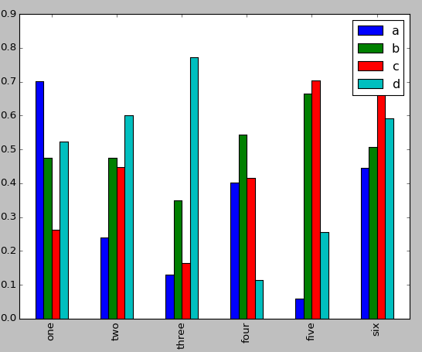

df.plot(kind=**'barh'**)

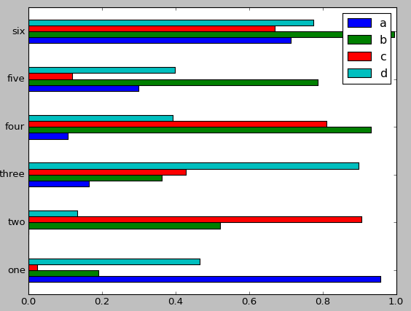

设置stacked=True即可为DataFrame生成堆积柱状图，这样每行的值会被堆积在一起：

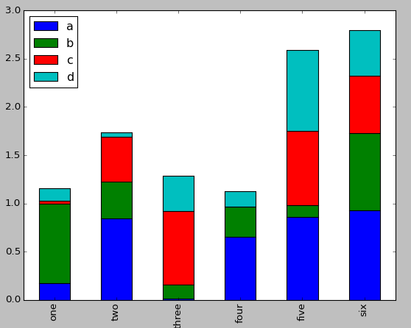

归一化，堆积柱状图：

df = df.div(df.sum(1), axis=0)  
df.plot(kind=**'bar'**, stacked=True)

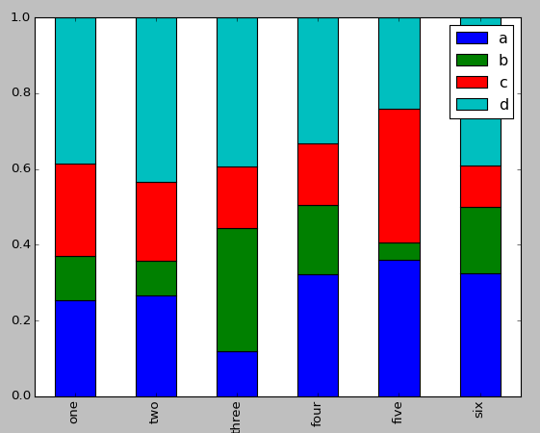

### 散布图

df = items[[**'close'**, **'open'**, **'low'**, **'high'**]]  
trans_data = np.log(df).diff().dropna()  
**from** matplotlib.pyplot **import** scatter  
**from** matplotlib.pyplot **import** title  
figure()  
scatter(trans_data[**'close'**], trans_data[**'open'**])

title(**'changes in log %s vs. %s'** % (**'close'**, **'open'**))

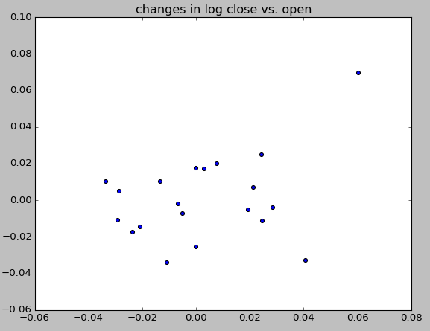

Pandas提供了一个能从DataFrame创建散布图矩阵的scatter_matrix函数，支持在对角线上放置各变量的直方图或密度图。

pd.scatter_matrix(trans_data, diagonal=**'kde'**, alpha=0.3)

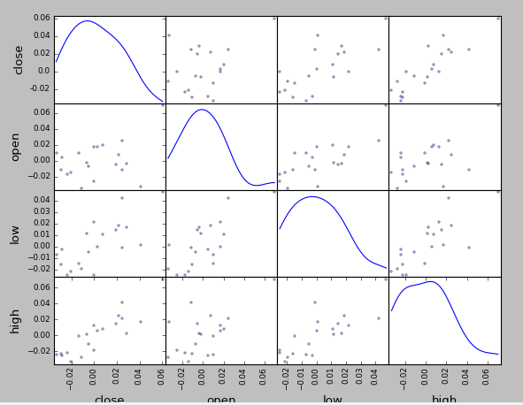

**数据聚合与分组运算**

对数据集进行分组并对各组应用一个函数（无论是聚合还是转换），这是数据工作中的重要环节。

**GroupBy技术**

“split-apply-combine”（拆分-应用-合并）：

* 分组运算是第一阶段，pandas对象中的数据会根据提供的一个多个键被拆分（split）为多组；
* 讲一个函数应用（apply）到各个分组并产生一个新值；
* 所有这些函数的执行结果会被合并（combine）到最终的结果对象中。

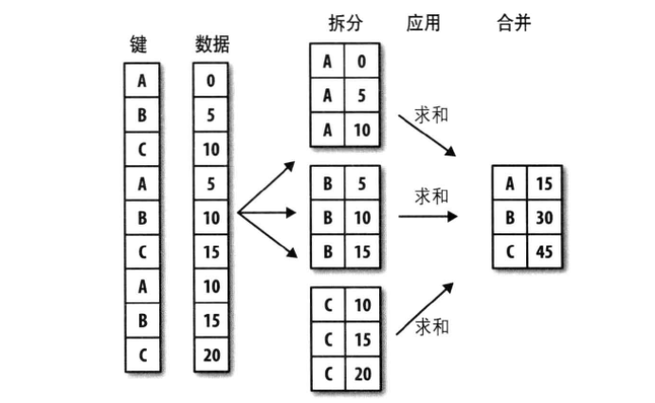

df = DataFrame({**'key1'**:[**'a'**,**'a'**,**'b'**,**'b'**,**'a'**],  
 **'key2'**:[**'one'**,**'two'**,**'one'**,**'two'**,**'one'**],  
 **'data1'**:np.random.randn(5),  
 **'data2'**:np.random.randn(5)})

data1 data2 key1 key2

0 0.445516 -0.732893 a one

1 0.199184 2.091290 a two

2 0.482823 -0.427802 b one

3 -0.318903 -0.053562 b two

4 0.098313 -0.908082 a one

想要按key1进行分组，并计算data1列的平均值。

第一、进行分组，按可以key1访问data1：

grouped = df[**'data1'**].groupby(df[**'key1'**])

<pandas.core.groupby.SeriesGroupBy object at 0x03A91290>

第二、进行计算，调用GroupBy的mean方法来计算分组平均值：

avg = grouped.mean()

key1

a 0.217605

b -1.221211

如果一次传入多个数组，会得到不同的结果：

avgs = df[**'data1'**].groupby([df[**'key1'**], df[**'key2'**]]).mean()

key1 key2

a one 0.299802

two 0.693281

b one 0.403640

two 0.177787

**在执行df.groupby(‘key1’).mean()时，结果中没有key2列，这是因为df[‘key2’]不是数值数据，所以被从结果中排除了。默认情况下，所有数值都会被聚合，虽然有时可能会被过滤为一个子集。**

### 按分组键分组

df = DataFrame({**'key1'**:np.random.randn(5),  
 **'key2'**:np.random.randn(5),  
 **'data1'**:np.random.randn(5),  
 **'data2'**:np.random.randn(5)})

data1 data2 key1 key2

0 -2.871995 -0.458403 -0.886256 0.217078

1 1.492347 0.051479 0.365784 0.674242

2 -0.068548 0.885587 -0.716703 1.329935

3 -0.499525 -1.068835 0.154941 -0.783925

4 -0.005732 -0.913097 0.973788 -0.634452

分组键值：

key=[**'one'**, **'two'**, **'one'**, **'one'**, **'two'**]

df1 = df.groupby(key).mean()

data1 data2 key1 key2

one -1.146689 -0.213884 -0.482673 0.254363

two 0.743308 -0.430809 0.669786 0.019895

**print** dict(list(df.groupby(key)))[**'one'**]

data1 data2 key1 key2

0 -2.871995 -0.458403 -0.886256 0.217078

2 -0.068548 0.885587 -0.716703 1.329935

3 -0.499525 -1.068835 0.154941 -0.783925

**按axis=0进行分组，理解为将每个索引重新分配为分组键，进行分组。**

### 对分组进行迭代

GroupBy对象支持迭代，可以产生一组二元二组（由分组名和数据块组成）。

**for** name, group **in** df.groupby(df[**'key1'**]):  
 **print** name  
 **print** group

a

data1 data2 key1 key2

0 -1.720255 0.100550 a one

1 -0.104037 0.784891 a two

4 0.083128 0.328684 a one

b

data1 data2 key1 key2

2 -2.078733 -0.800589 b one

3 0.330629 0.841078 b two

对于多重键的情况，元组的第一个元素将会是由键值组成的元组：

**for** (k1, k2), group **in** df.groupby([df[**'key1'**], df[**'key2'**]]):  
 **print** k1, k2  
 **print** group

a one

data1 data2 key1 key2

0 0.341317 -0.710914 a one

4 -0.722868 1.455702 a one

a two

data1 data2 key1 key2

1 1.121077 -1.905531 a two

b one

data1 data2 key1 key2

2 -1.329791 -0.409626 b one

b two

data1 data2 key1 key2

3 0.016548 -0.564365 b two

**将这些数据片段做成一个字典：**

pieces = dict(list( df.groupby(df[**'key1'**])))  
**print** pieces[**'a'**]

data1 data2 key1 key2

0 -0.534646 0.222179 a one

1 -0.632926 0.057627 a two

4 -2.101187 0.149341 a one

**groupby默认是在axis=0上进行分组的，通过设置可以在其他轴上进行分组，在通过字典或Series进行分组有介绍。**

### 选取一个或一组列

如果用一个（单个字符串）或一组（字符串数组）列名对其进行索引，就能实现选取部分列进行聚合的目的：

**df.groupby(‘key1’)[‘data1’] -> Series**

**df.groupby(‘key1’)[[‘data1’]] ->DataFrame**

**跟以下代码的语法是等价的：**

**df [‘data1’].groupby(df[‘key1])**

**df [[‘data1’]].groupby(df[‘key1])**

**print** df.groupby([**'key1'**,**'key2'**])[**'data1'**,**'data2'**].mean()

data1 data2

key1 key2

a one -0.407861 -0.053965

two 0.061328 0.271033

b one -1.001777 -1.769835

two -0.784956 0.305674

### 通过字典或Series进行分组

df = DataFrame({**'key1'**:np.random.randn(5),  
 **'key2'**:np.random.randn(5),  
 **'data1'**:np.random.randn(5),  
 **'data2'**:np.random.randn(5)})  
mapping = {**'data1'**:**'red'**,**'data2'**:**'red'**, **'key1'**:**'green'**, **'key2'**:**'green'**}  
**print** df.groupby(mapping, axis=1).mean()

green red

0 -0.211172 0.511038

1 0.597039 -0.860575

2 0.617000 -0.169173

3 -1.679058 -0.021179

4 -0.040688 -0.575604

### 通过函数进行分组

**任何被当作分组键的函数都会在各个索引值上被调用一次，其返回值被用作分组名称。**

创建函数：

**def** f(x):  
 **if** x<10:  
 **return** 10  
 **else**:  
 **return** 0

按索引的函数值分组：

**print** df.groupby(f).sum()

data1 data2 key1 key2

10 -4.881017 0.412658 -0.063501 -3.330811

### 根据索引级别分组

层次化索引数据集最方便的地方在于它能够根据索引级别进行聚合。要实现该目的，通过level关键字传入级别编号或名称即可：

columns = pd.MultiIndex.from_arrays([[**'us'**,**'us'**,**'us'**,**'jp'**,**'jp'**],  
 [1,3,5,1,3]], names=[**'city'**, **'tenor'**])  
hier_df = DataFrame(np.random.randn(4,5), columns=columns)

city us jp

tenor 1 3 5 1 3

0 0.164384 0.148801 0.282967 -0.095955 -0.174523

1 -0.227091 0.771966 0.672069 -1.274180 1.401987

2 -0.049741 1.235101 -1.088575 0.938806 -0.289220

3 -1.520607 -1.097665 0.742297 -1.152529 -0.079337

count_df = hier_df.groupby(level=**'city'**, axis=1).count()

city jp us

0 2 3

1 2 3

2 2 3

3 2 3

**数据聚合**

对于聚合，是任何能够从数组产生标量值的数据转换过程。可以使用自己发明的聚合运算，还可以调用分组对象上已经定义好的任何方法。

### 自定义聚合运算

如果要使用自己的聚合函数，只需将其传入aggregate或agg方法即可：

df = DataFrame({**'key1'**:[**'a'**,**'a'**,**'b'**,**'b'**,**'a'**],  
 **'key2'**:[**'one'**,**'two'**,**'one'**,**'two'**,**'one'**],  
 **'data1'**:np.random.randn(5),  
 **'data2'**:np.random.randn(5)})

data1 data2 key1 key2

0 0.691044 -0.612119 a one

1 1.794353 0.047946 a two

2 0.051500 -2.318439 b one

3 0.855911 0.494395 b two

4 1.113767 -0.009171 a one

grouped = df.groupby(**'key1'**)  
**def** peak_to_peak(arr):  
 **return** arr.max()-arr.min()  
**print grouped.agg(peak_to_peak)**

data1 data2

key1

a 1.103309 0.660065

b 0.804412 2.812834

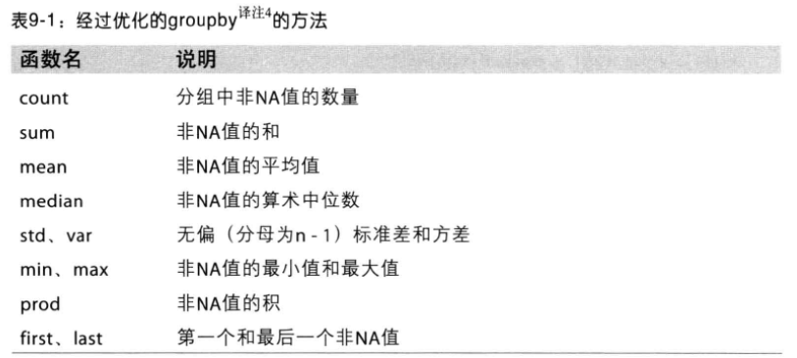

**print** grouped.agg(**'mean'**)

data1 data2

key1

a -0.917729 -0.287668

b 0.771406 -0.470491

### 面向列的多函数应用

希望对不同的列使用不同的聚合函数，或一次应用多个函数。

#### 多个函数应用于全部列

conn = pymongo.MongoClient(**'127.0.0.1'**, port=27017)  
db = conn.db  
collection = db.today_all_2  
items = DataFrame(list(collection.find()))  
**print** items.groupby(**'code'**)[**'trade'**].size()

**print items.groupby('code')['open', 'low', 'trade'].agg(['mean', peak_to_peak])**

open low trade

mean peak_to_peak mean peak_to_peak mean peak_to_peak

code

000001 10.77 0 10.71 0 10.764000 0.02

000005 7.78 0 7.70 0 7.780000 0.00

000006 8.36 0 8.33 0 8.584000 0.01

000008 10.71 0 10.67 0 10.770000 0.00

000009 14.10 0 14.10 0 14.610000 0.00

#### 不同列应用不同的函数

**print items.groupby('code').agg({'open':['mean','max'], 'trade':['mean', peak_to_peak]})**

open trade

mean max mean peak_to_peak

code

000001 10.77 10.77 10.764000 0.02

000005 7.78 7.78 7.780000 0.00

000006 8.36 8.36 8.584000 0.01

000008 10.71 10.71 10.770000 0.00

**分组级运算和转换**

**聚合只是分组运算的一直，他能够将一维数组简化为标量值的函数。**本节介绍transform和apply方法。

### transform方法

df = DataFrame({**'key1'**:np.random.randn(5),  
 **'key2'**:np.random.randn(5),  
 **'data1'**:np.random.randn(5),  
 **'data2'**:np.random.randn(5)})

data1 data2 key1 key2

0 -2.871995 -0.458403 -0.886256 0.217078

1 1.492347 0.051479 0.365784 0.674242

2 -0.068548 0.885587 -0.716703 1.329935

3 -0.499525 -1.068835 0.154941 -0.783925

4 -0.005732 -0.913097 0.973788 -0.634452

df1 = df.groupby(key).mean()

data1 data2 key1 key2

one -1.146689 -0.213884 -0.482673 0.254363

two 0.743308 -0.430809 0.669786 0.019895

**df2 = df.groupby(key).transform(np.mean)**

data1 data2 key1 key2

0 -1.146689 -0.213884 -0.482673 0.254363

1 0.743308 -0.430809 0.669786 0.019895

2 -1.146689 -0.213884 -0.482673 0.254363

3 -1.146689 -0.213884 -0.482673 0.254363

4 0.743308 -0.430809 0.669786 0.019895

**Transform会将一个函数应用到各个分组，然后将结果放置到适当的位置上。如果各分组产生的是一个标量值，则该值就会被广播出去。注意与agg方法的差异！**

### apply方法

**apply会将待处理的对象拆分成多个片段，然后对各片段调用传入的函数，最后尝试将各片段组合到一起。**

conn = pymongo.MongoClient(**'127.0.0.1'**, port=27017)  
db = conn.db  
collection = db.today_all_2  
items = DataFrame(list(collection.find()))  
  
**def** top(df, n=1, column=**'volume'**):  
 **return** df.sort_index(by=column)[-n:]  
**df1 = items.groupby('code').apply(top)**

_id changepercent code high low \

code

000001 23666 5715d8247921f60f309ea134 0.373 000001 10.81 10.71

000005 23440 5715d8247921f60f309ea052 0.647 000005 7.87 7.70

000006 22665 5715d8247921f60f309e9d4b 3.369 000006 8.75 8.33

000008 24404 5715d8247921f60f309ea416 -0.554 000008 10.89 10.67

……

Top函数在DataFrame的各个片段上调用，然后结果由pandas.concat组装到一起，并以分组名称进行了标记。

**如果传给apply的函数接受其他参数或关键字，则可以将这些内容放在函数名后面一并传入：**

**df2 = items.groupby('code').apply(top, 2)**

time_b trade turnoverratio volume

code

000001 21166 2016-04-19 15:02:17 10.77 0.18489 21823994

23666 2016-04-19 15:02:39 10.77 0.18489 21823994

000005 20940 2016-04-19 15:02:17 7.78 1.95574 17870428

23440 2016-04-19 15:02:39 7.78 1.95574 17870428

000006 20165 2016-04-19 15:02:17 8.59 3.13006 41951076

22665 2016-04-19 15:02:39 8.59 3.13006 41951076

**时间序列**

**日期和时间数据类型及工具**

### Datetime模块

**from** datetime **import** datetime  
now = datetime.now()

2016-04-20 15:11:37.067000

datetime以毫秒形式存储日期和时间。

delta = datetime(2011,11,7,12,30) - datetime(2011,12,30)  
**print** delta

-53 days, 12:30:00

datetime.timedelta表示两datetime对象之间的时间差：

**print** datetime.now() + timedelta(days=10,hours=10)

2016-05-01 01:16:56.267000

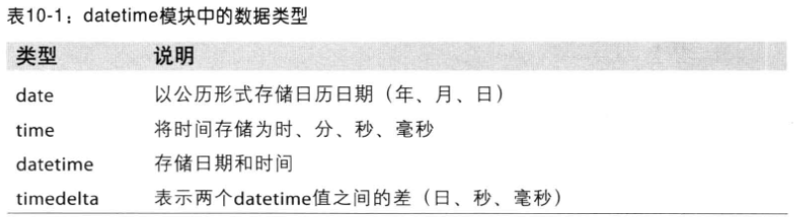

### 字符串和datetime的相互转换

#### 利用str、strftime和strptime方法

**Datetime -> 字符串**

**from** datetime **import** datetime

now = datetime.now()  
**print** str(now)

2016-04-20 15:20:54.467000

**print** now.strftime(**"%Y-%m-%d %H:%M:%S"**)

2016-04-20 15:20:54

**字符串 -> Datetime**

value = **'2016-4-20 15:22:00'  
print** datetime.strptime(value, **"%Y-%m-%d %H:%M:%S"**)

2016-04-20 15:22:00

datetime.strptime是对已知格式进行日期解析的最佳方式。

#### 利用parse方法

字符串 -> Datetime

对于常见格式可以使用parse方法

**from** dateutil.parser **import** parse  
value = **'2016-4-20 15:22:00'**

**print** parse(value)

2016-04-20 15:22:00

#### 利用to_datetime方法

字符串 -> Datetime

Pandas的to_datetime方法可以解析日期：

value = [**'2016-4-20 15:22:00'**, **'2016-4-21 15:22:00'**]  
**print** pd.to_datetime(value)

DatetimeIndex(['2016-04-20 15:22:00', '2016-04-21 15:22:00'], dtype='datetime64[ns]', freq=None, tz=None)

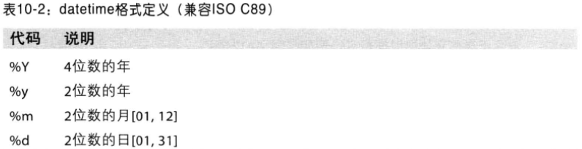

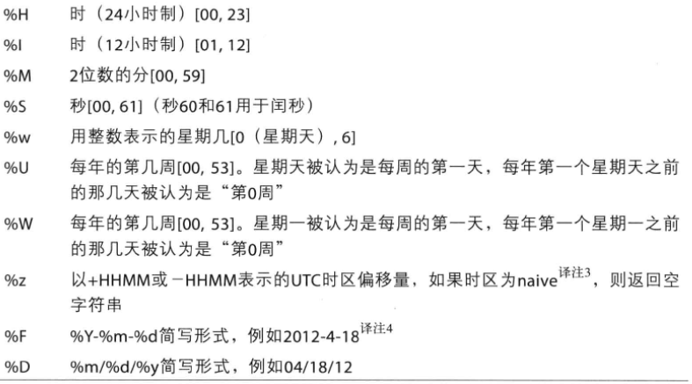

**时间序列基础**

### 创建时间序列

**Pandas最基本的时间序列类型就是以时间戳（通常为datetime对象表示）为索引的Series：**

**from** datetime **import** datetime  
dates = [datetime(2011,1,2), datetime(2011,1,5), datetime(2011,1,7),  
 datetime(2011,1,8), datetime(2011,1,10)]  
ts = Series(np.random.randn(5), index=dates)

2011-01-02 0.049333

2011-01-05 1.239694

2011-01-07 0.501384

2011-01-08 -0.244129

2011-01-10 0.016669

这些datetime对象实际上是被放在一个DatetimeIndex中的。

跟其他Series一样，不同索引的时间序列之间算术运算会自动按日期补齐：

**print** ts + ts[::2]

2011-01-02 2.485904

2011-01-05 NaN

2011-01-07 0.571137

2011-01-08 NaN

2011-01-10 0.036752

DataFrame的时间序列创建：

dates = pd.date_range(**'2011-10-1'**, periods=5, freq=**'W-WED'**)  
long_df = DataFrame(np.random.randn(5,4), index=dates, columns=list(**'abcd'**))

a b c d

2011-10-05 0.213128 0.391661 -1.066885 0.324352

2011-10-12 -0.621748 -0.427417 1.999849 -0.341052

2011-10-19 -0.362396 -0.732818 0.810432 0.086517

2011-10-26 2.733625 -0.555588 0.709321 0.096736

2011-11-02 0.644310 -0.420109 -0.903250 -0.448338

### 索引、选取、子集构造

对于较长的时间序列，只需传入“年”或“年月”即可轻松选取数据的切片：

conn = pymongo.MongoClient(**'127.0.0.1'**, port=27017)  
db = conn.db  
collection = db.sz002237  
df = DataFrame(list(collection.find()))df[**'date'**] = pd.to_datetime(df[**'date'**]) *# 将字符串日期转换为timestamp*df = df.set_index([**'date'**]) *# 建立时间序列***print** df[**'2016-4-12 09'**]

v_ma10 v_ma20 v_ma5 volume

date

2016-04-12 09:35:00 9917.31 9292.81 12769.9 28308.0

2016-04-12 09:40:00 11479.90 9543.18 15073.8 24444.5

2016-04-12 09:45:00 13201.00 10265.30 18102.3 21727.0

2016-04-12 09:50:00 13971.30 10556.20 18621.3 14196.1

2016-04-12 09:55:00 14189.00 10626.80 19935.8 11003.6

可以用不存在于该时间序列中的时间戳对其进行切片

**print** df[**'2016-4-12 09:30:00'**:**'2016-4-12 9:48:00'**]

v_ma10 v_ma20 v_ma5 volume

date

2016-04-12 09:35:00 9917.31 9292.81 12769.9 28308.0

2016-04-12 09:40:00 11479.90 9543.18 15073.8 24444.5

2016-04-12 09:45:00 13201.00 10265.30 18102.3 21727.0

### 带有重复索引的时间序列

dates = pd.DatetimeIndex([**'1/1/2000'**, **'1/2/2000'**, **'1/2/2000'**, **'1/2/2000'**, **'1/3/2000'**])  
dup_ts = Series(np.arange(5), index=dates)

2000-01-01 0

2000-01-02 1

2000-01-02 2

2000-01-02 3

2000-01-03 4

假设想要对具有非唯一时间戳的数据进行聚合。一个办法是使用GroupBy，并传入level=0：

unique = dup_ts.groupby(level=0).mean()

2000-01-01 0

2000-01-02 2

2000-01-03 4

**日期的范围、频率以及移动**

Pandas有一套标准时间序列频率以及用于重采样、频率推断、生成固定频率日期范围的工具。

### 生成日期范围

Pandas.date_range可用于生成指定长度的DatetimeIndex：

#### 生成指定长度

index = pd.date_range(**'2001-4-1'**, **'2001-4-10'**)

DatetimeIndex(['2001-04-01', '2001-04-02', '2001-04-03', '2001-04-04',

'2001-04-05', '2001-04-06', '2001-04-07', '2001-04-08',

'2001-04-09', '2001-04-10'],

dtype='datetime64[ns]', freq='D', tz=None)

默认情况下，date_range会产生按天计算的时间点。起始和结束日期定义了日期索引的严格边界。

#### 限制时间间隔

index = pd.date_range(**'2001-4-1'**, **'2001-4-10'**, freq=**'2D'**)

DatetimeIndex(['2001-04-01', '2001-04-03', '2001-04-05', '2001-04-07',

'2001-04-09', '2001-04-11'],

dtype='datetime64[ns]', freq='2D', tz=None)

#### 限制时间长度

index = pd.date_range(**'2001-4-1'**, periods=10, freq=**'3D'**)

DatetimeIndex(['2001-04-01', '2001-04-04', '2001-04-07', '2001-04-10',

'2001-04-13', '2001-04-16', '2001-04-19', '2001-04-22',

'2001-04-25', '2001-04-28'],

dtype='datetime64[ns]', freq='3D', tz=None)

### 频率和日期偏移量

#### 频率

基础频率通常以一个字符串别名表示，比如“M”表示每月，“H”表示每小时。对于每个基础频率，都有一个被称为日期偏移量的对象与之对应。

只需使用诸如“H”或“4H”这样的字符串别名即可。在基础频率前面放上一个整数即可创建倍数。

同理，可传入频率字符串（“2h30min”），这种字符串可以被高效地解析为等效的表达式：

index = pd.date_range(**'2001-4-1'**, periods=5, freq=**'1H40min'**)

DatetimeIndex(['2001-04-01 00:00:00', '2001-04-01 01:40:00',

'2001-04-01 03:20:00', '2001-04-01 05:00:00',

'2001-04-01 06:40:00'],

dtype='datetime64[ns]', freq='100T', tz=None)

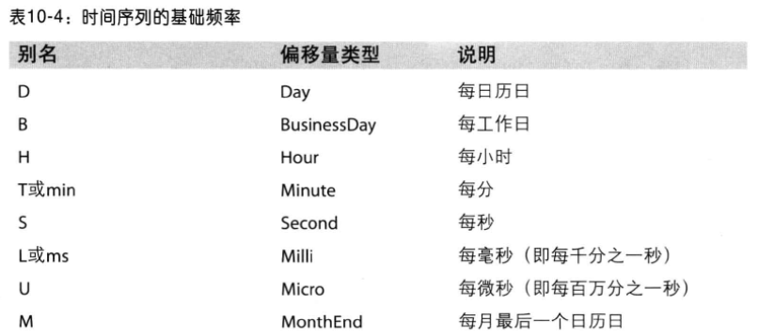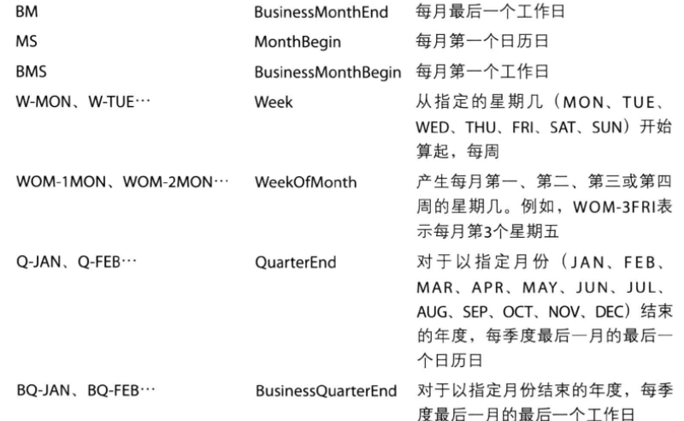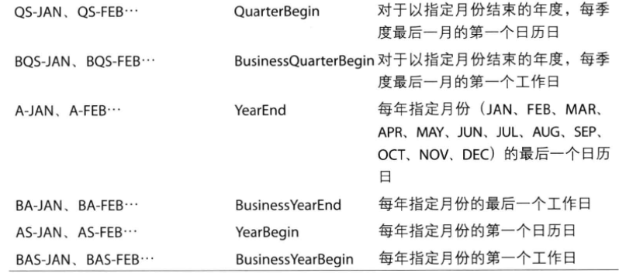

#### 日期偏移（移动数据）

移动指的是沿着时间轴将数据前移或后移。Series和DataFrame都有一个shift方法用于单纯的前移或后移操作。

**对数据位移**

ts = Series(np.random.randn(4), index=pd.date_range(**'2001-4-1'**, periods=4))

2001-04-01 0.252066

2001-04-02 -1.069974

2001-04-03 -1.614813

2001-04-04 -0.663889

ts = ts.shift(1)

2001-04-01 NaN

2001-04-02 0.252066

2001-04-03 -1.069974

2001-04-04 -1.614813

ts = ts.shift(-1)

2001-04-01 0.252066

2001-04-02 -1.069974

2001-04-03 -1.614813

2001-04-04 NaN

**对时间戳位移**

当添加频率参数时，此时的位移就是对时间戳进行位移

ts = ts.shift(1, freq=**'D'**)

2001-04-02 -0.558849

2001-04-03 -0.327193

2001-04-04 -0.304038

2001-04-05 1.278721

ts = ts.shift(-1, freq=**'D'**)

2001-04-01 -0.558849

2001-04-02 -0.327193

2001-04-03 -0.304038

2001-04-04 1.278721

**时区处理**

许多人选择以协调世界时（UTC，它是格林尼治标准时间（GMT）的接替者，目前已经是国际标准）来处理时间序列，时区是以UTC偏移量的形式表示的。

由于pandas包装了pytz的功能，只要记得时区的名称即可。时区名可以在文档中找到。

### 本地化和转换

时区转换用到tz_localize、tz_convert方法：第一步、确定本地时区；第二步、转换时区。

ts = Series(np.random.randn(4), index=pd.date_range(**'2001-4-1'**, periods=4))

2001-04-01 -1.626067

2001-04-02 -1.101749

2001-04-03 0.512226

2001-04-04 -0.522473

ts_utc = ts.tz_localize(**'UTC'**)

2001-04-01 00:00:00+00:00 -1.626067

2001-04-02 00:00:00+00:00 -1.101749

2001-04-03 00:00:00+00:00 0.512226

2001-04-04 00:00:00+00:00 -0.522473

ts_est = ts_utc.tz_convert(**'US/Eastern'**)

2001-03-31 19:00:00-05:00 -1.626067

2001-04-01 20:00:00-04:00 -1.101749

2001-04-02 20:00:00-04:00 0.512226

2001-04-03 20:00:00-04:00 -0.522473

### 不同时区之间的运算

如果两个不同时间序列的时区不同，将他们合并到一起，最终结果会是UTC。由于时间戳其实是以UTC存储的，所以这是一个简单运算，不需要发生任何转换。

ts = ts_est + ts_utc

2001-04-01 00:00:00+00:00 2.352218

2001-04-02 00:00:00+00:00 2.249278

2001-04-03 00:00:00+00:00 4.183934

2001-04-04 00:00:00+00:00 -0.180315

### Timestamp对象时区转换

同本地化转换

value = **'2016-4-20 15:22:00'**stamp = pd.Timestamp(value)

2016-04-20 15:22:00

stamp_utc = stamp.tz_localize(**'UTC'**)

2016-04-20 15:22:00+00:00

stamp_est = stamp_utc.tz_convert(**'US/Eastern'**)

2016-04-20 11:22:00-04:00

stamp_sh = stamp_utc.tz_convert(**'Asia/Shanghai'**)

2016-04-20 23:22:00+08:00

**时期以及算术运算**

时期（period）表示的是时间区间，比如数日、数月、数季、数年等。Period类所表示的就是这种数据类型，其构造函数需要用到一个字符串或整数，以及表10-4中的频率：

p = pd.Period(**'2007'**, freq=**'A-DEC'**)

2007

Period_range函数可用于创建规则的时间范围：

rng = pd.period_range(**'2001-4-1'**,**'2001-4-5'**,freq=**'D'**)

PeriodIndex(['2001-04-01', '2001-04-02', '2001-04-03', '2001-04-04',

'2001-04-05'],

dtype='int64', freq='D')

**print** rng.asfreq(**'M'**)

PeriodIndex(['2001-04', '2001-04', '2001-04', '2001-04', '2001-04'], dtype='int64', freq='M')

### 时期的频率转换

Period和PeriodIndex对象都可以通过其asfreq方法被转换成别的频率。

p = pd.Period(**'2007'**, freq=**'A-DEC'**)  
**print** p.asfreq(**'M'**,how=**'end'**)

2007-12

**print** p.asfreq(**'M'**, how=**'start'**)

2007-01

可以将Period(’2007’,’A-DEC’)看做一个被划分为多个月度时期的时间段中的游标。图10-1对此进行说明。

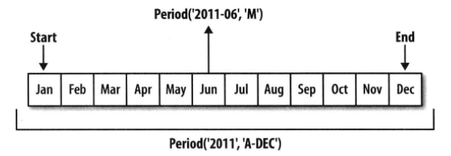

p = pd.Period(**'2007'**, freq=**'A-JUN'**)  
**print** p.asfreq(**'M'**,how=**'end'**)

2007-06

**print** p.asfreq(**'M'**, how=**'start'**)

2006-07

### 按季度计算的时期频率

p = pd.Period(**'2014Q4'**, freq=**'Q-JAN'**)

2014Q4

上面是以1月结束的财年中，2014Q4是从11月到1月。图10-2进行说明：

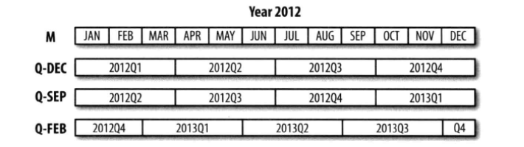

**print** p.asfreq(**'M'**, **'start'**)

2013-11

**print** p.asfreq(**'D'**, **'end'**)

2014-01-31

Period之间的算术运算会非常简单。例如，要获取该季度倒数第二个工作日下午4点的时间戳：

p4pm = (p.asfreq(**'B'**,**'end'**)-1).asfreq(**'T'**,**'start'**)+60*4  
**print** p4pm.to_timestamp()

2014-01-30 04:00:00

### Timestamp与Period相互转换

将Timestamp -> Period，可以对Series和DataFrame使用to_period方法，直接将时间戳索引转换为时期戳索引：

df = DataFrame(np.random.randn(4,4), pd.date_range(**'2012-4-1 00:00:00'**, freq=**'S'**,periods=4))

0 1 2 3

2012-04-01 00:00:00 -0.045163 1.747858 0.798775 -0.728527

2012-04-01 00:00:01 0.875872 0.623478 0.028988 1.025606

2012-04-01 00:00:02 0.677464 -2.162518 -0.504438 0.530255

2012-04-01 00:00:03 0.436050 -0.447054 1.106134 -0.645568

df = df.to_period(**'min'**)

0 1 2 3

2012-04-01 00:00 -0.045163 1.747858 0.798775 -0.728527

2012-04-01 00:00 0.875872 0.623478 0.028988 1.025606

2012-04-01 00:00 0.677464 -2.162518 -0.504438 0.530255

2012-04-01 00:00 0.436050 -0.447054 1.106134 -0.645568

将Period ->Timestamp，可以对Series和DataFrame使用to_timestamp方法，直接将时期戳索引转换为时间戳索引：

df = df.to_timestamp(freq=**'s'**,how=**'end'**)

0 1 2 3

2012-04-01 00:00:59 -0.735270 -0.816308 -1.092244 -0.720311

2012-04-01 00:00:59 -0.742635 -1.571055 -1.476913 -0.238203

2012-04-01 00:00:59 -0.821683 0.440819 1.024575 0.122602

2012-04-01 00:00:59 -0.025346 2.090951 -0.994120 -0.254794

**重采样及频率转换**

重采样指的是将时间序列从一个频率转换到另一个频率的处理过程。

df = DataFrame(np.random.randn(100,4), pd.date_range(**'2016-4-1'**, freq=**'D'**, periods=100))  
df = df.resample(**'M'**, how=**'mean'**)

0 1 2 3

2016-04-30 0.001021 0.494716 0.093167 0.022736

2016-05-31 -0.061791 -0.028323 -0.052431 0.036357

2016-06-30 0.001247 -0.055189 0.003550 0.150103

2016-07-31 0.603814 0.073968 -0.109508 -0.331184

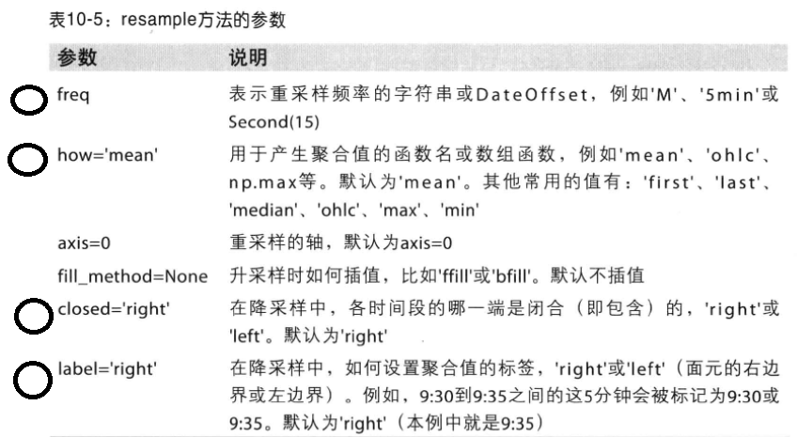

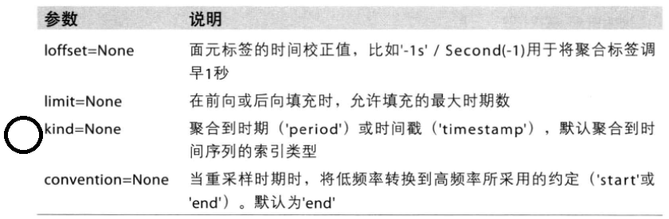

### 降采样

将数据聚合到规整的低频率是一件非常普通的时间序列处理任务。

在用resample对数据进行降采样时，需要考虑两样东西：

* 各区间哪边是闭合的。
* 如何标记各个聚合区间，用区间的开头还是末尾。

df = DataFrame(np.arange(1,13), pd.date_range(**'2016-4-1'**, freq=**'T'**, periods=12))

0

2016-04-01 00:00:00 1

2016-04-01 00:01:00 2

2016-04-01 00:02:00 3

2016-04-01 00:03:00 4

2016-04-01 00:04:00 5

2016-04-01 00:05:00 6

2016-04-01 00:06:00 7

2016-04-01 00:07:00 8

2016-04-01 00:08:00 9

2016-04-01 00:09:00 10

2016-04-01 00:10:00 11

2016-04-01 00:11:00 12

df1 = df.resample(**'5min'**,how=**'sum'**,label=**'right'**,closed=**'right'**)

0

2016-04-01 00:00:00 1

2016-04-01 00:05:00 20

2016-04-01 00:10:00 45

2016-04-01 00:15:00 12

df2 = df.resample(**'5min'**,how=**'sum'**,label=**'right'**,closed=**'left'**)

0

2016-04-01 00:05:00 15

2016-04-01 00:10:00 40

2016-04-01 00:15:00 23

确定哪个区间闭合用的是closed参数，确定区间的开头还是末尾标记用是的是label参数。

**图10-3说明了“1分钟”数据被转换为“5分钟”数据的处理过程。**

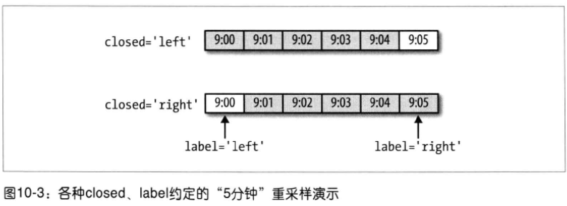

#### OHLC重采样

金融领域中有一种无所不在的时间序列聚合方式，即计算各面元的四个值：第一个值（open，开盘）、最后一个值（close，收盘）、最大值（high，最高）以及最小值（low，最低）。传入how=’ohlc’即可得到一个含有这四种聚合值的DataFrame。

df3 = df.resample(**'5min'**,how=**'ohlc'**,label=**'right'**,closed=**'left'**)

open high low close

2016-04-01 00:05:00 1 5 1 5

2016-04-01 00:10:00 6 10 6 10

2016-04-01 00:15:00 11 12 11 12

#### 对金融数据的降采样

若金融数据为tick级别，如：

df = DataFrame(np.arange(1000000), pd.date_range(**'2016-4-1 00:00:00'**, freq=**'500ms'**, periods=1000000))

方法一：采样Timestamp->Period手工处理，或者ohlc：

df = df.to_period(**'min'**) *# 将 Timestamp -> period*stock_open = df.groupby(level=0).first() *# 按需要的时间进行聚合*stock_close = df.groupby(level=0).last()  
stock_low = df.groupby(level=0).min()  
stock_high = df.groupby(level=0).max()  
stock = pd.concat([stock_open, stock_close, stock_low, stock_high], axis=1)  
stock.columns = [**'open'**, **'close'**, **'low'**, **'high'**]  
stock.index = stock.index.asfreq(**'min'**)+1 *# label选用选取末尾*stock = stock.to_timestamp(**'S'**) *# 将 period -> Timestamp*

**print** stock.head()

open close low high

2016-04-01 00:01:00 0 119 0 119

2016-04-01 00:02:00 120 239 120 239

2016-04-01 00:03:00 240 359 240 359

2016-04-01 00:04:00 360 479 360 479

2016-04-01 00:05:00 480 599 480 599

方法二：直接采用resample方法，处理数据，对于金融数据，选用close=left，label=right：

df = DataFrame(np.arange(1000000), pd.date_range(**'2016-4-1 00:00:00'**, freq=**'500ms'**, periods=1000000))  
stock = df.resample(**'min'**,how=**'ohlc'**,label=**'right'**,closed=**'left'**)  
**print** stock.head()

open high low close

2016-04-01 00:01:00 0 119 0 119

2016-04-01 00:02:00 120 239 120 239

2016-04-01 00:03:00 240 359 240 359

2016-04-01 00:04:00 360 479 360 479

2016-04-01 00:05:00 480 599 480 599

同理可以从tick->3min、5min、10min、15min；

测试发现用resample方法速度快，可以直接进行聚合到3min、5min、10min、15min，不需要从1min到3min、5min、10min、15min的中间转换。

### 升采样和插值

在将数据从低频率转换到高频率时，默认会引入缺失值：

df = DataFrame(np.arange(3), pd.date_range(**'2016-4-1 00:00:00'**, freq=**'10D'**, periods=3))

0

2016-04-01 0

2016-04-11 1

2016-04-21 2

df1 = df.resample(**'3D'**)

0

2016-04-01 0

2016-04-04 NaN

2016-04-07 NaN

2016-04-10 NaN

2016-04-13 NaN

2016-04-16 NaN

2016-04-19 NaN

Resample的填充和插值方式跟fillna和reindex的一样：

df2 = df.resample(**'3D'**, fill_method=**'ffill'**)

0

2016-04-01 0

2016-04-04 0

2016-04-07 0

2016-04-10 0

2016-04-13 1

2016-04-16 1

2016-04-19 1

### 通过时期进行重采样

frame = DataFrame(np.random.randn(24,4), index=pd.period_range(**'2000-1'**,**'2001-12'**,freq=**'M'**))

0 1 2 3

2000-01 -0.441679 0.519802 1.274544 1.276596

2000-02 -0.311124 -1.337438 -1.863059 -1.310897

2000-03 -3.034698 -0.008900 0.432500 1.222504

2000-04 0.661234 1.239868 0.770950 0.706017

2000-05 -0.661363 1.294814 0.197158 0.644761

anuual_frame = frame.resample(**'A-DEC'**, how=**'mean'**)

0 1 2 3

2000 -0.017582 0.341246 -0.046359 0.132039

2001 -0.229836 -0.406371 -0.481831 0.073032

**时间序列绘图**

Pandas时间序列的绘图能力在日期格式化方面比matplotlib原生的要好。

### 时间序列plot

stocklist = [**'002337'**,**'000636'**,**'002090'**,**'000886'**]  
conn = pymongo.MongoClient(**'127.0.0.1'**, port=27017)  
db = conn.db  
first_list =1  
**for** stockcode **in** stocklist:  
 collection = db[**'sz'** + stockcode]  
 stockdocs = DataFrame(list(collection.find()))  
 **def** str_date(value):  
 **return** datetime.strptime(value, **"%Y-%m-%d %H:%M:%S"**)  
 stockdocs[**'date'**] = DataFrame(stockdocs[**'date_str'**]).applymap(str_date) *# 将字符串转换为时间戳* stockdocs = stockdocs.set_index([**'date'**]) *# 将时间戳作为索引* **if** first_list == 1:  
 close_stock = stockdocs[**'close'**]  
 first_list =0  
 **else**:  
 close_stock = pd.concat([close_stock, stockdocs[**'close'**]], axis=1)  
close_stock.columns = stocklist *# 定义列索引***from** matplotlib.pyplot **import** figure  
fig = figure()  
ax1 = fig.add_subplot(2,1,1)  
ax2 = fig.add_subplot(2,1,2)  
close_stock[**'2015'**].plot(ax=ax1, grid=True) *# 画出2015年的数据*close_stock[[**'002337'**,**'000636'**]].ix[**'2015'**].plot(ax=ax2, grid=True)  
**from** matplotlib.pyplot **import** show  
show()

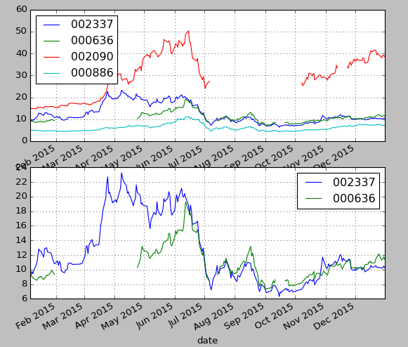

### 移动窗口函数

在移动窗口（可以带有指数衰减权数）上计算的各种统计函数也是一类常见于时间序列的数组变换。

close_stock.fillna(method=**'ffill'**, inplace=True) *# 填充缺失值（由于停盘有缺失）*close_stock[**'002337MA30'**] = pd.rolling_mean(close_stock[**'002337'**], 30)  
close_stock[**'002337'**].plot()  
close_stock[**'002337MA30'**].plot()

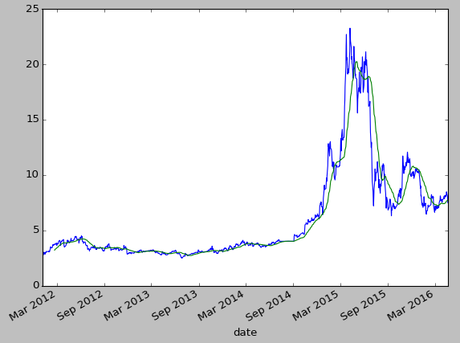

close_stock[[**'002337'**,**'002337MA30'**]].ix[**'2015'**].plot(grid=True)

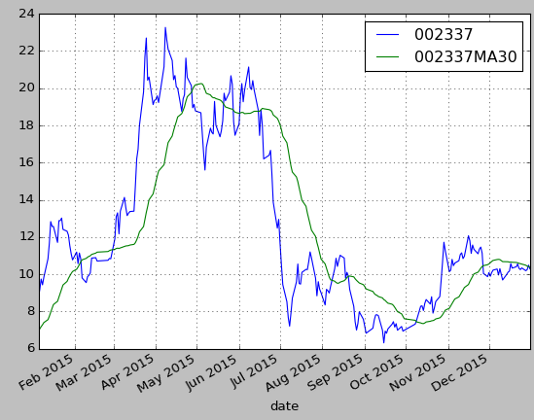

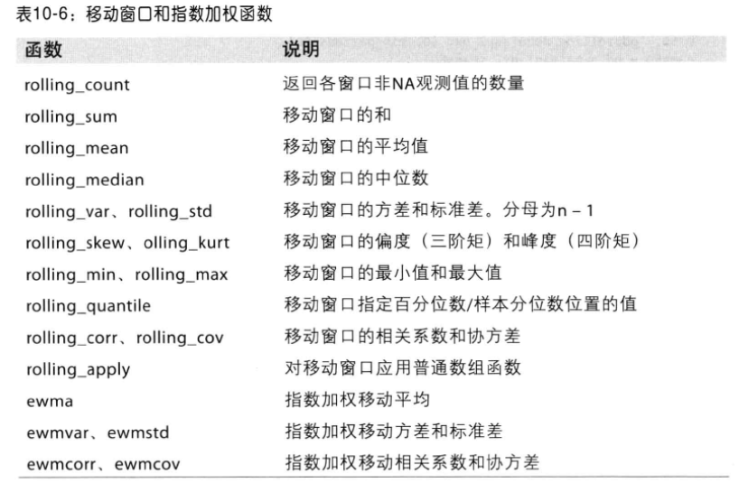

### 指数加权函数

另一种使用固定大小窗口及相等权数观测值的办法是，定义一个衰减因子常量，以便使近期的观测值拥有更大的权数。

close_stock[**'002337EWMA30'**] = pd.ewma(close_stock[**'002337'**], 30)  
close_stock[[**'002337'**,**'002337MA30'**,**'002337EWMA30'**]].ix[**'2015'**].plot(grid=True)

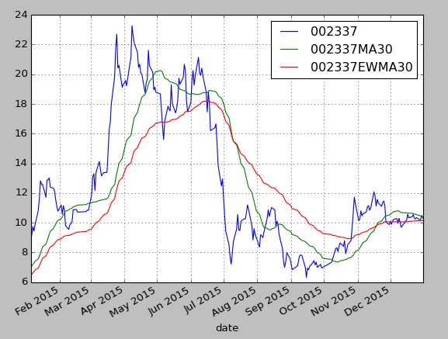

### 二元移动窗口函数

有些统计运算（如相关系数和协方差）需要在两个时间序列上执行。

sz002337 = close_stock[**'002337'**]  
sz002337_rets = sz002337 / sz002337.shift(1) - 1 *# 计算单只票的回报率*returns = close_stock.pct_change() *# 计算所有票的回报率*corr = pd.rolling_corr(returns[[**'000636'**,**'002090'**]], returns[**'002337'**], 30) *# 计算移动窗口的相关系数*fig = figure()  
ax1 = fig.add_subplot(2,1,1)  
ax2 = fig.add_subplot(2,1,2)  
corr[**'2015'**:**'2016'**].plot(ax=ax1, grid=True) *# 绘制相关系数*close_stock[[**'002337'**,**'000636'**,**'002090'**]].ix[**'2015'**:**'2016'**].plot(ax=ax2, grid=True) *#绘制股价，验证相关性*

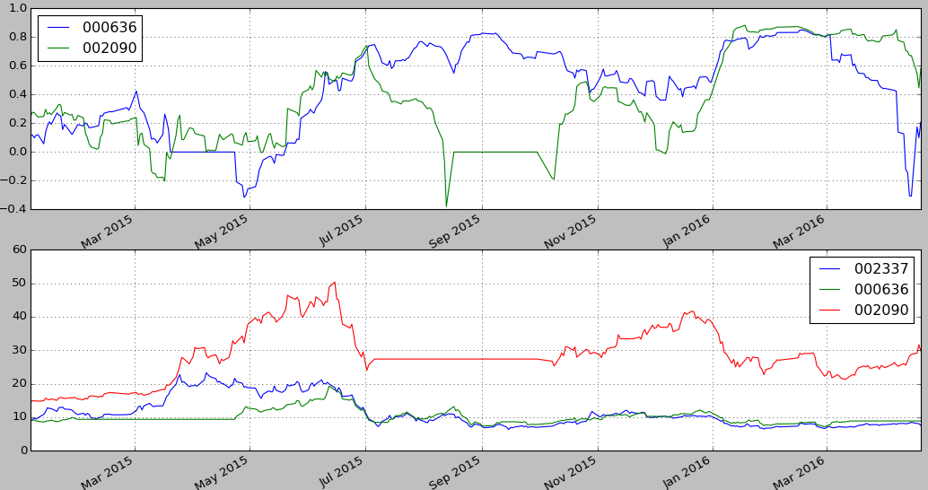

**金融和经济数据应用**

Pandas可以在算术运算中自动补齐数据。在实际工作中，这不仅能带来极大的自由度，而且还能提高工作效率。

**频率不同的时间序列的运算**

频率转换和重对齐的两大主要工具是resample和reindex方法。Resample用于将数据转换到固定频率，而reindex则用于使数据符合一个新索引。

ts1 = DataFrame(np.arange(3), index=pd.date_range(**'2016-4-1'**, periods=3, freq=**'W-WED'**))  
**print** ts1

0

2016-04-06 0

2016-04-13 1

2016-04-20 2

**print** ts1.resample(**'B'**)

0

2016-04-06 0

2016-04-07 NaN

2016-04-08 NaN

2016-04-11 NaN

2016-04-12 NaN

2016-04-13 1

2016-04-14 NaN

2016-04-15 NaN

2016-04-18 NaN

2016-04-19 NaN

2016-04-20 2

在实际工作中，将较低频率的数据升采样到较高的规整频率是一种不错的解决方案，但是对于更一般化的不规整时间序列可能就不太合适。

ts2 = DataFrame(np.arange(3), index=pd.date_range(**'2016-4-4'**, periods=3, freq=**'W-FRI'**))  
**print** ts2

0

2016-04-08 0

2016-04-15 1

2016-04-22 2

如果要将ts2中‘最当前’的值（即前向填充）加到ts1上。一个方法是将两者重采样为规则频率后再相加，但是如果想维持ts1中的日期索引，则reindex会是一种更好的方案：

**print** ts2.reindex(ts1.index, method=**'ffill'**)

0

2016-04-06 NaN

2016-04-13 0

2016-04-20 1

**print** ts1 + ts2.reindex(ts1.index, method=**'ffill'**)

0

2016-04-06 NaN

2016-04-13 1

2016-04-20 3

**时间数据选取**

假设一个很长的盘中市场数据时间序列，希望抽取其中每天特定时间的价格数据，

ts = DataFrame(np.arange(200), index=pd.date_range(**'2016-4-22 09:00:00'**, periods=200, freq=**'min'**))

0

2016-04-22 09:00:00 0

2016-04-22 09:01:00 1

2016-04-22 09:02:00 2

2016-04-22 09:03:00 3

2016-04-22 09:04:00 4

2016-04-22 09:05:00 5

2016-04-22 09:06:00 6

…..

利用python的datetime.time对象进行索引即可抽出这些时间点上的值，实际上操作用到了实例方法at_time：

**from** datetime **import** time  
**print** ts.at_time(time(10,0))

0

2016-04-22 10:00:00 60

还有一个between_time方法，它用于选取两个time对象之间的值：

**print** ts.between_time(time(10,0), time(10,8))

0

2016-04-22 10:00:00 60

2016-04-22 10:01:00 61

2016-04-22 10:02:00 62

2016-04-22 10:03:00 63

2016-04-22 10:04:00 64

2016-04-22 10:05:00 65

2016-04-22 10:06:00 66

2016-04-22 10:07:00 67

2016-04-22 10:08:00 68

**收益指数和累计收益**

### 收益指数

index = pd.date_range(**'2001-1-29'**, periods=40, freq=**'D'**)  
price = DataFrame(np.arange(1,41), index=index)  
returns = price.pct_change()  
ret_index = (1 + returns).cumprod()  
ret_index.ix[0] = 1

**print** returns

0

2001-01-29 NaN

2001-01-30 1.000000

2001-01-31 0.500000

2001-02-01 0.333333

2001-02-02 0.250000

2001-02-03 0.200000

….

**print** ret_index

0

2001-01-29 1

2001-01-30 2

2001-01-31 3

2001-02-01 4

2001-02-02 5

2001-02-03 6

…..

**Returns为每日收益；**

**Ret_index即为每日收益指数；**

### 累计收益

计算每月的累计收益，只需要对每日收益指数进行降采样：

**print** ret_index.resample(**'M'**, how=**'last'**)

0

2001-01-31 3

2001-02-28 31

2001-03-31 40

m_returns = ret_index.resample(**'M'**, how=**'last'**).pct_change()  
m_first = ret_index.resample(**'M'**, how=**'first'**)  
m_last = ret_index.resample(**'M'**, how=**'last'**)  
m_returns.values[0] = (m_last.values[0] - m_first.values[0]) / m_first.values[0]

**print** m_returns

0

2001-01-31 2.000000

2001-02-28 9.333333

2001-03-31 0.290323

**m_returns为每月累计收益；**

**分组变换**

### 行业分类

随机生成1000个股票代码，创建一个含有2列的DataFrame来承载假想数据：

**import** random; random.seed(10)  
**import** string  
N = 1000  
**def** rands(n):  
 choices = string.ascii_uppercase  
 **return ''**.join([random.choice(choices) **for** _ **in** xrange(n)])  
tickers = np.array([rands(5) **for** _ **in** xrange(N)])  
M = 500  
df = DataFrame({**'volume'**:np.random.randn(M)/200 + 0.03,  
 **'value'**:np.random.randn(M)/200 + 0.08},  
 index = tickers[:M])

为股票创建一个行业分类，只选用两个行业：

ind_name = np.array([**'finance'**, **'tech'**])  
sampler = np.random.randint(0, len(ind_name), M)  
industries = Series(ind_name[sampler], index=tickers[:M], name=**'industry'**)

用groupy分组键聚合技术，根据行业分类进行分组并执行分组聚合和变换：

by_industry = df.groupby(industries)  
**print** by_industry.mean()

value volume

industry

finance 0.080146 0.030434

tech 0.080213 0.029623

### 行业内标准化处理

*# 行业内标准化处理***def** zscore(group):  
 *# print group.mean()* **return** (group - group.mean()) / group.std()  
df_stand = df.groupby(industries).apply(zscore)  
**print** df_stand

value volume

OLPFV -0.496828 -0.374068

VQENI -0.221098 -0.921791

GYZBW -0.638921 -0.177768

PJHRL -0.074188 -0.233968

RRDTZ 0.168312 -0.378706

……